Avril 2022



Nouveautés de la version 3.25



# Préambule

Les SDIS concernés par les anomalies contenant le mot clé « Oracle » sont, par ordre alphabétique : le SDIS 68, le SDIS 78 et le SDMIS (SDIS 69). Ces SDIS ne sont pas concernés par les anomalies contenant le mot clé « MySQL » ou « MariaDB ».

Les autres SDIS ne sont pas concernés par les anomalies « Oracle » mais sont concernés par les anomalies contenant le mot clé « MySQL ».

Les SDIS concernés par les anomalies « GPEC » sont, par ordre alphabétique : le SDIS 44, le SDIS 59 et le SDIS 86. Les autres SDIS ne sont pas concernés par les anomalies « GPEC ».

# Général

## EG01 : Les écrans harmonisés permettront dorénavant d'inverser l'ordre d'affichage lors d’un second clic sur le même titre de colonne [Mantis #5372]

Cliquer sur les colonnes d’un tableau dans un écran harmonisé permet d’afficher les données de la colonne par ordre alphabétique (A vers Z). A présent, un deuxième clic permettra d’afficher les données par ordre alphabétique inverse (Z vers A).

Un troisième clic permettra d’afficher à nouveau les données par ordre alphabétique.

Exemple avec l’écran harmonisé « GRH > Administration > Grades > Grades »

Ordre initial :

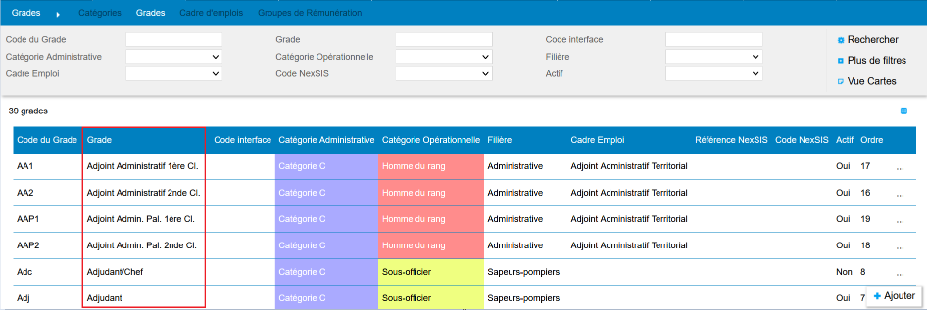

Premier clic :

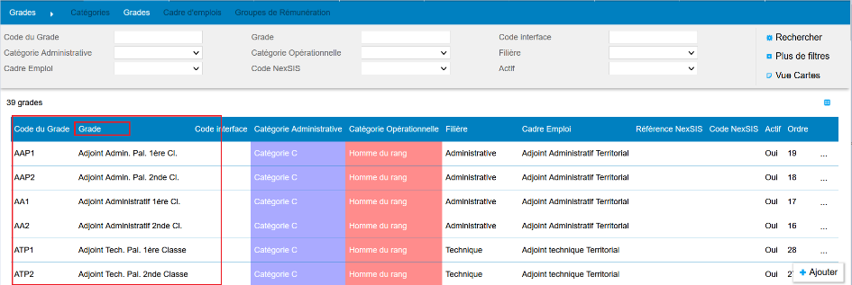

Deuxième clic :

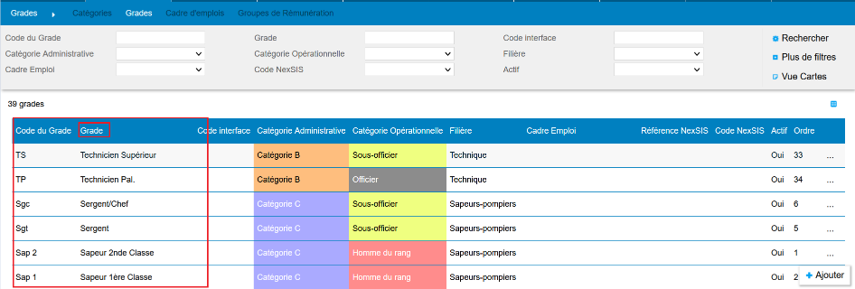

# GRH

## ER01A : L'écran "GRH > Etats des Formations > UV Suivies" proposera dorénavant un filtre "UV désuètes" permettant de filtrer ou non les UV désactivées ou ayant donné lieu à équivalence [Mantis #5244]

Un filtre « UV désuète » a été ajouté et est accessible via « Plus de filtres ».

Si le filtre est à « Oui » : seules les UV désactivées ou ayant donné lieu à une équivalence sont affichées.

Si le filtre est à « Non » : les UV désactivées ou ayant donné lieu à une équivalence ne sont pas affichées.

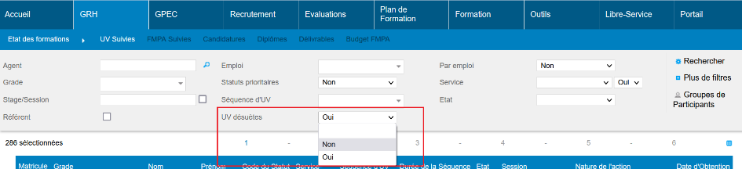

## ER01B : L'écran "GRH > Etats des Formations > UV Suivies" affichera dorénavant le code, la durée et l'état des "UV désuètes" en grisé [Mantis #5244]

Les UV désuètes auront la séquence d’UV, la durée de la séquence, l’Etat, le nom de la session, la nature de l’action et la date d’obtention qui apparaîtront en grisés.

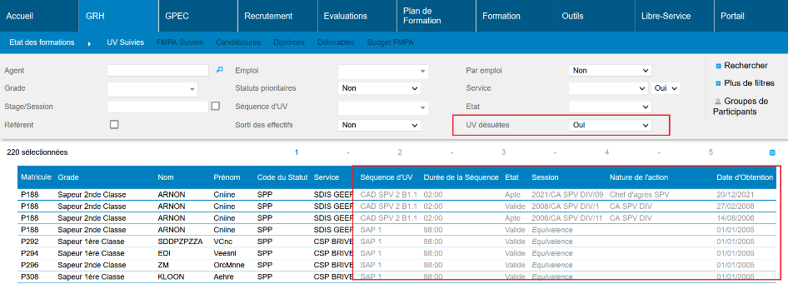

## ER01C : L'écran "GRH > Etats des Formations > UV Suivies" affichera dorénavant le matricule, nom, prénom et code statut des carrières radiées en grisé [Mantis #5244]

Les agents dont la carrière a été radiée auront le matricule, grade, nom, prénom, code du statut et service grisés.

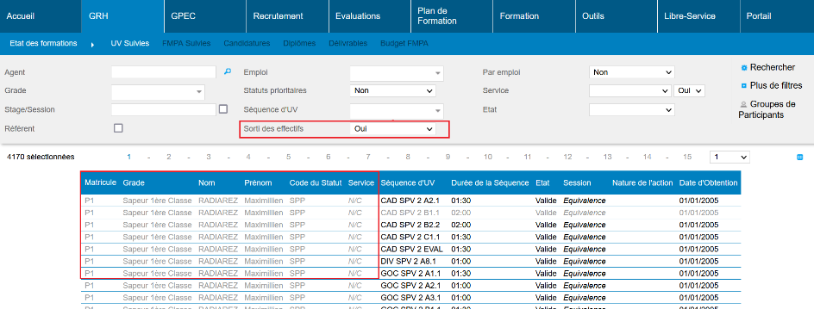

## ER02 : L'écran "GRH > Etats des Formations > Diplômes" proposera dorénavant un filtre "Modèle de diplôme" [Mantis #5350]

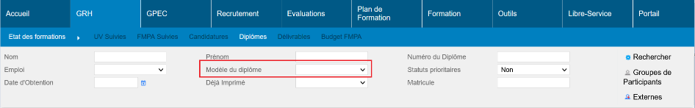

## ER03 : De nombreux écrans affichant un filtre "Grade" n'afficheront dorénavant plus les grades inactifs ou, si cela reste pertinent pour l'écran, afficheront les grades inactifs grisés en bas de liste [Mantis #4877]

Ecrans impactés :

* GRH > Agents Externes > Détails > Contacts : les grades inactifs ne sont plus proposés
* GRH > Livrets Individuels > Détails des LIF > Bouton de recherche d'un agent (loupe) > Filtre : les grades inactifs ne sont plus proposés
* Formation > FMPA réalisées > Réalisations par centre : Filtre : les grades inactifs ne sont plus proposés
* Outils > Droits > Périmètres > Agents/Carrières : Création/Modification : les grades inactifs ne sont plus proposés
* Formation > Sessions > Détails > Prérequis : les grades inactifs ne sont plus proposés (sauf si déjà sélectionné)
* Formation > Sessions > Détails > Candidats Stagiaires > Ajouter un/des externes > Créer un nouvel agent externe : les grades inactifs ne sont plus proposés (sauf si déjà sélectionné)
* Formation > Stages > Détails > Prérequis : les grades inactifs ne sont plus proposés (sauf si déjà sélectionné)
* GRH > Livrets Individuels > Liste des livrets" : le grade inactif est présenté mais grisé
* GPEC > Adéquation > Les 4 écrans : le grade inactif n'est plus proposé
* GPEC > Rapport > Les écrans ayant le filtre : le grade inactif est présenté mais grisé
* GPEC > Postes > Détails > Grades > Ajout : le grade inactif n'est plus proposé

Quand les grades inactifs sont grisés :

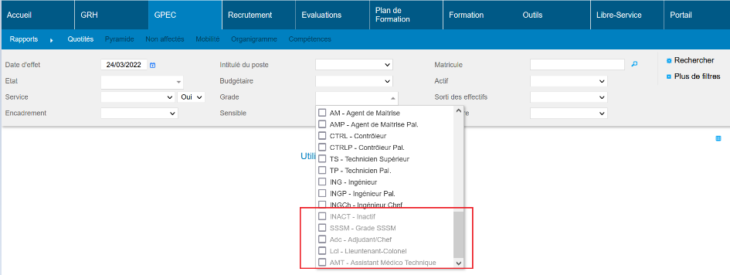

## ER04 : Les sous-écrans "GRH > Livrets Individuels > Détails > Affectations" et "Mutualisations" seront dorénavant fusionnés en un seul écran "Affectations" [Mantis #5435]

Avant l’évolution :

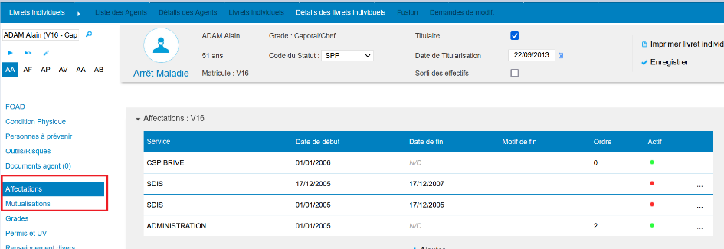

Après l’évolution :

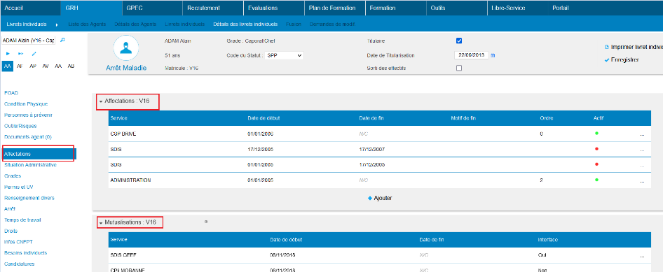

## ER05 : Le filtre "FMPA" des écrans "GRH > Etats des Formations > FMPA Suivies > Suivies" et "Restantes à valider" n'afficheront dorénavant plus que les séquences applicables pendant la période du filtre (en cas de changement de période, le filtre des dates doit être réappliqué pour permettre l'affichage des nouvelles/anciennes séquences) - ceci permettra notamment de n'afficher par défaut (à l'arrivée sur l'écran) dans ce filtre que les séquences actives pendant l'année [Mantis #4933]

### GRH > Etats des Formations > FMPA Suivies > Suivies

Si une séquence de FMPA est inactive dans la période choisie, alors elle n’apparaîtra pas dans la sélection.

Ici la séquence ANG 1-1 est inactive au 31/12/2021 :



Si la recherche de FMPA est faite sur la période du 01/01/2022 au 31/12/2022, alors la séquence n’apparaîtra pas dans le filtre des séquences sélectionnables.

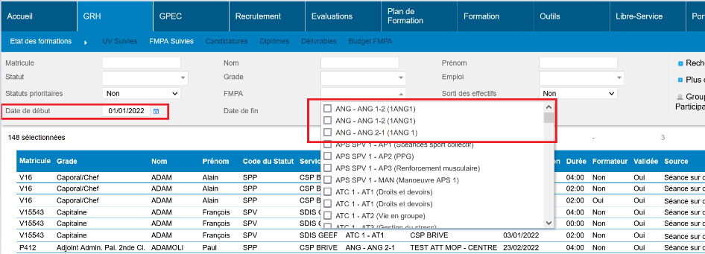

Si la période de recherche débute au 01/01/2021, alors la séquence sera disponible à la sélection :

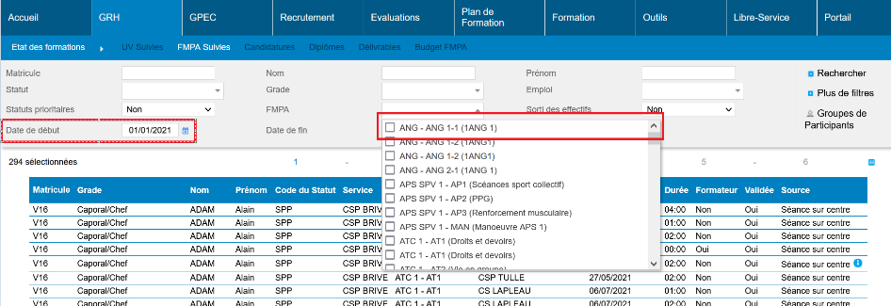

### GRH > Etats des Formations > FMPA Suivies > Restantes à valider

La recherche se fait avec comme date de référence la date du jour. N’autre séquence n’apparaît donc pas.

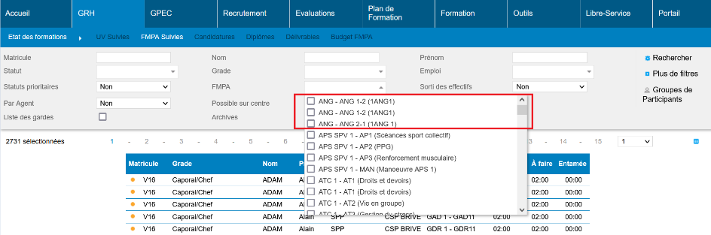

Si on coche la case archive (dont la date de référence est paramétrable dans « Outils > Optimisation BD > FMA > FMA - Archives - Date de calcul », ici au 01/01/2021), alors notre séquence inactive sera visible.

## ER06 : Le filtre "Par emploi" des écrans "GRH > Liste des emplois > Par carrières" proposera dorénavant deux nouvelles options "tous actifs" permettant d'afficher les dates de début/fin ou la progression de la FMPA uniquement pour les agents cumulant tous les emplois sélectionnés [Mantis #4551]

Ces options permettent de sélectionner uniquement les agents ayant tous les emplois actifs pendant la période.

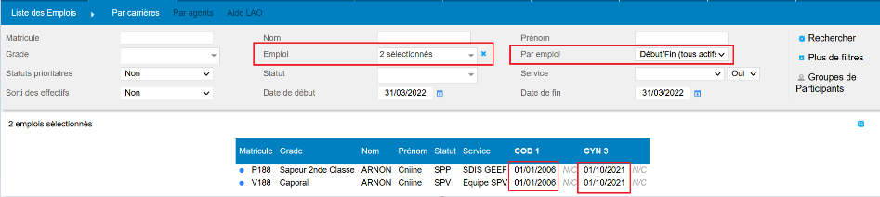

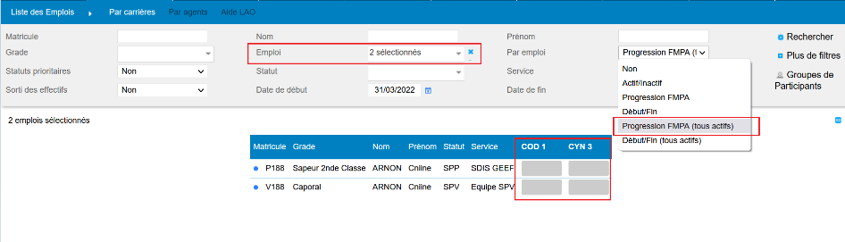

## ER07A : Le filtre "UV" de l'écran "GRH > Formateurs > Liste des formateurs" n'affichera dorénavant plus que les UV ayant des séquences d'UV ou de FMPA actives à date du jour [Mantis #5470]

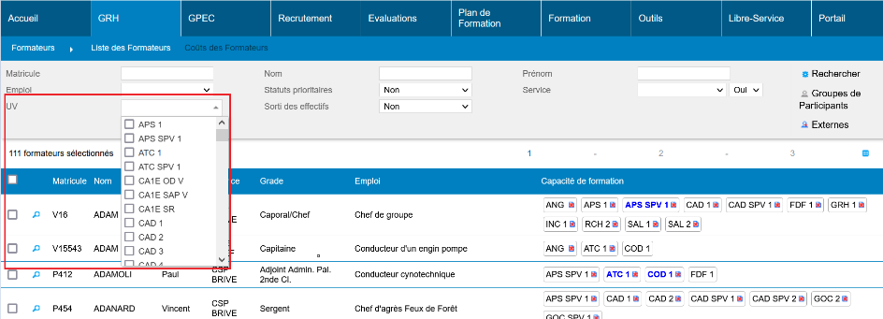

(Voir aussi EF05)

## ER07B : Le filtre "UV" de l'écran "GRH > Formateurs > Liste des formateurs" permettra dorénavant de sélectionner plusieurs UV [Mantis #5470]

Avant l’évolution :

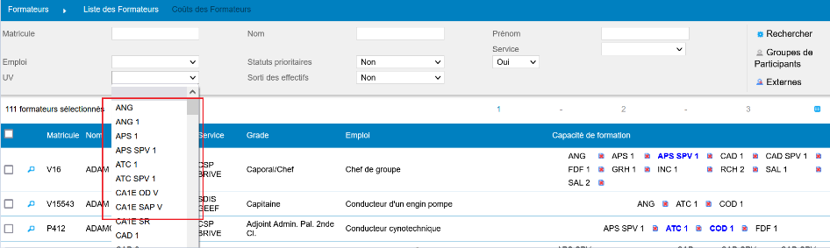

Après l’évolution :

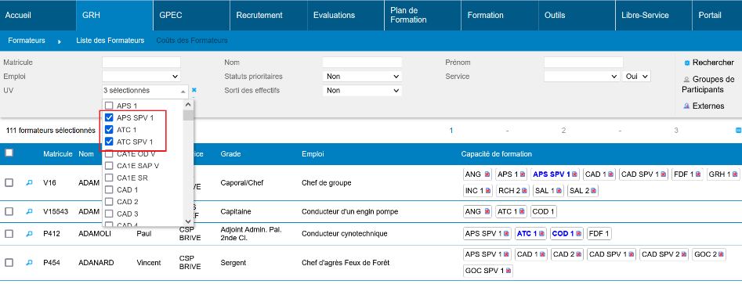

## ER07C : Les capacités filtrées par le filtre "UV" de l'écran "GRH > Formateurs > Liste des formateurs" seront dorénavant dans une case jaune [Mantis #5470]

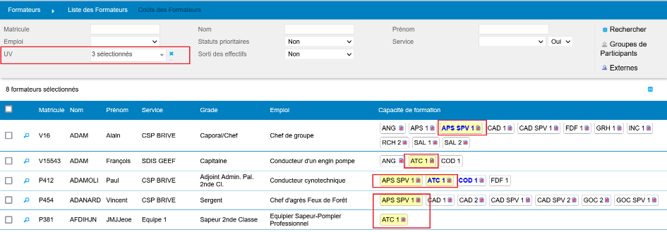

## ER07D : Les capacités de formation de l'écran "GRH > Formateurs > Liste des formateurs > Externes" ont été harmonisées, en affichage, avec la version "Internes" [Mantis #5470]

Avant l’évolution :

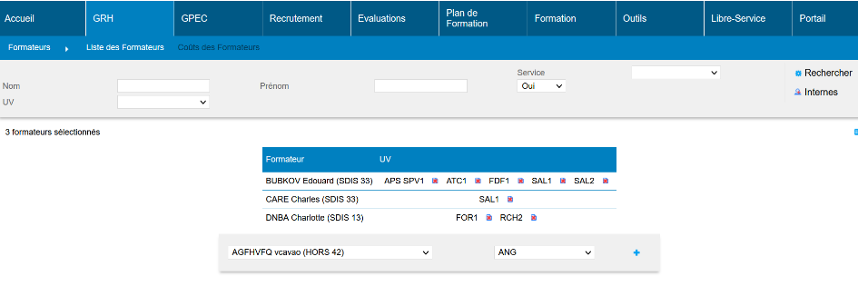

Après l’évolution :

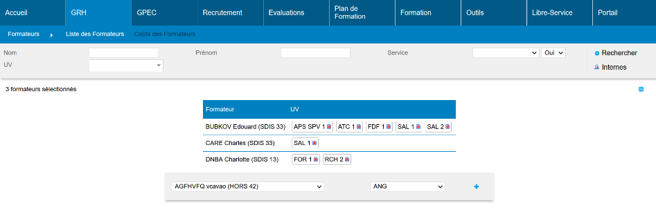

(Voir aussi EF05)

## CR01 : Correction du bouton "loupe" de l'écran "GRH > Agents Externes > Détails des externes" [Mantis #5413]

La fonction recherche via l’icône « Loupe » dans « GRH > Agents externes > Détails des agents externes » ne fonctionnait plus. L’anomalie est à présent corrigée.

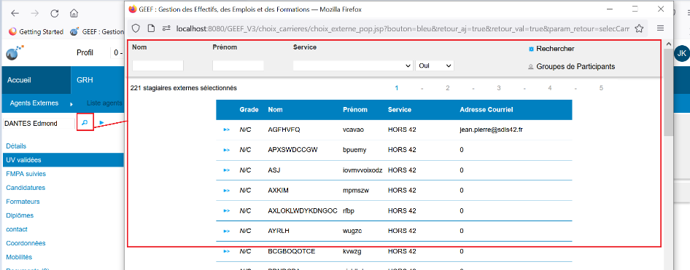

# Gestion Administrative [En développement]

## EV01 : Ajout d'un paramètre de licence "Licence - Module GA" permettant d'activer un module de gestion administrative en cours de développement - **l'activation de ce module est soumis à licence complémentaire**

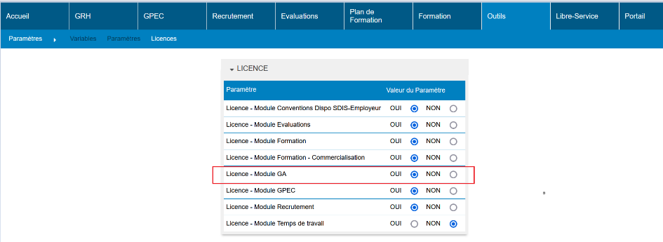

## EV02A : Ajout d'un marqueur "Déduction ancienneté grade" dans l'écran "GRH / Administration > Motifs > Arrêts" [Mantis #5437]

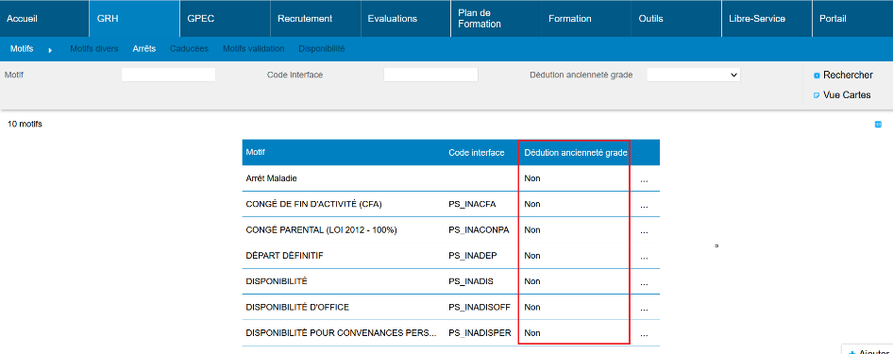

## EV03 : Ajout d'un marqueur "honoraire" dans l'écran "GRH / Administration > Grades > Grades" - sans impact actuellement [Mantis #5439]

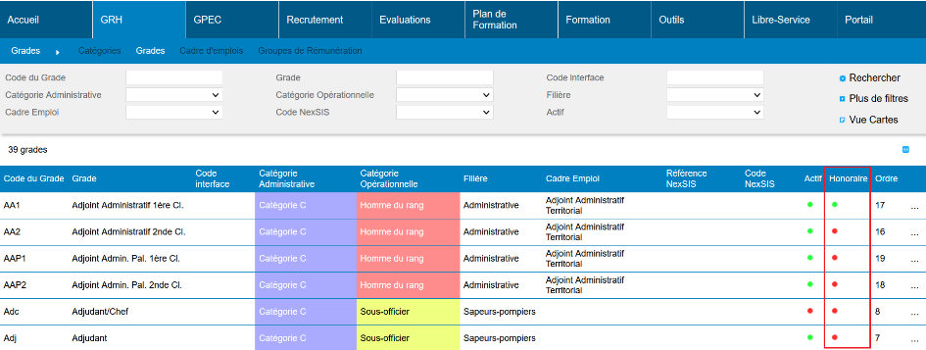

## EV04 : Ajout d'un bloc "RIB" dans l'écran "GRH > Livrets individuels > Détails des livrets individuels > Civilité" ainsi que des écrans de paramétrages dans le bloc "GRH / Administration > RIB" - Cette fonctionnalité est également accessible avec le module "Conventions Dispo SDIS-Employeur" - Ces données ne seront pas interfacées dans l'interface entrante - Les droits "action-objet" sont obligatoires pour accéder à cette partie, même pour un utilisateur ayant l'accès complet à l'écran "GRH > Livrets individuels > Détails des livrets individuels" [Mantis #5440]

Afin d’avoir accès aux écrans concernés par l’évolution, les rôles doivent être mis à jour (« Outils > Droits > Rôles > Accès Menu (GRH > RIB) et Actions objets > Agent > RIB »).



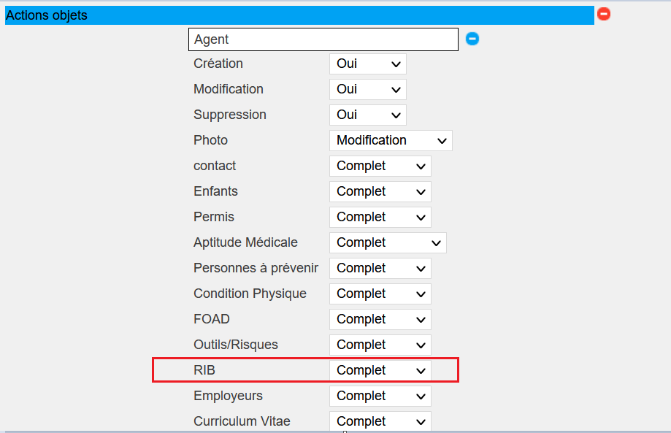

Nouveau bloc « RIB » disponible dans « GRH > Livrets Individuels > Détail des livrets individuels > Civilité ».

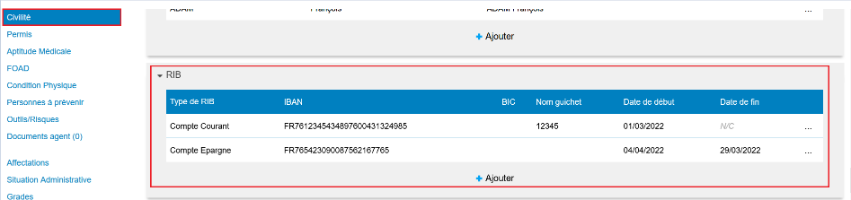

Les établissements bancaires et les types de RIB sont paramétrables via « GRH > Administration > RIB » :

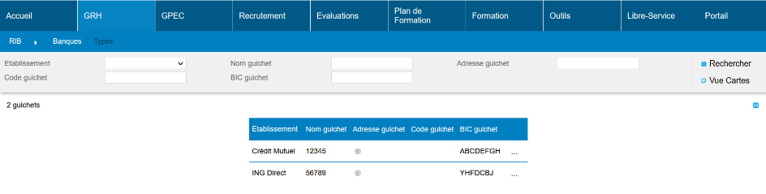

## EV05A : Ajout d'un onglet "Situation Administrative" contenant un bloc "Positions de carrières" dans l'écran "GRH > Livrets individuels > Détails des livrets individuels" ainsi que des écrans de paramétrages dans le bloc "GRH / Administration > Positions Administratives" [Mantis #5435]

Afin d’avoir accès aux écrans concernés par l’évolution, les rôles doivent être mis à jour (« Outils > Droits > Rôles > Accès Menu (GRH > Positions Administratives) et Actions objets > Carrière > Position » :

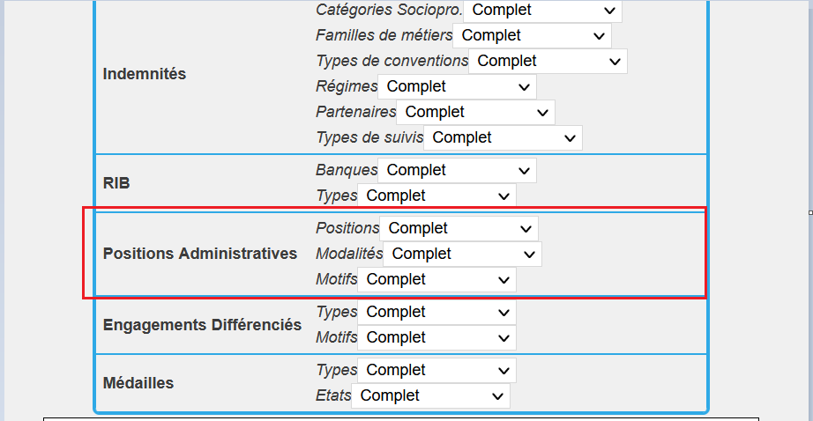

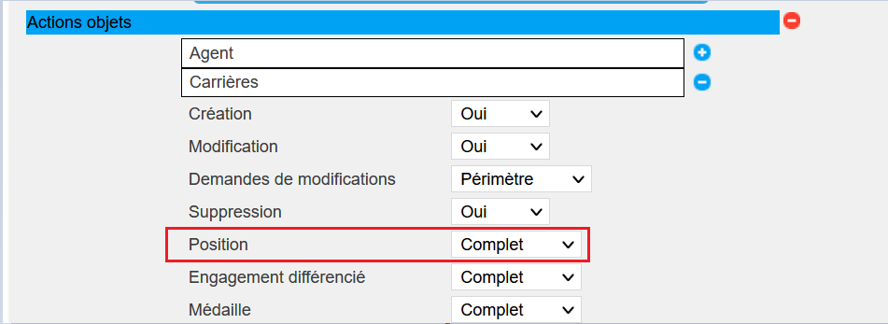

Nouvel écran « Situation administrative » disponible dans « GRH > Livrets Individuels > Détail des livrets individuels > Situation administrative. L’écran contient un bloc « Position de carrière ».

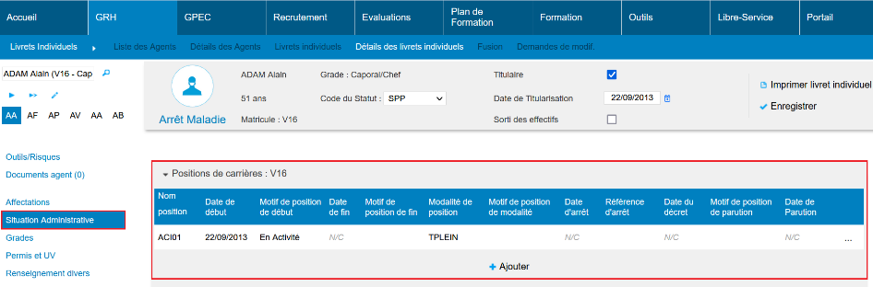

Les Positions, Motifs de Position et Modalités de position sont paramétrables via « GRH > Administration > Positions administratives » :

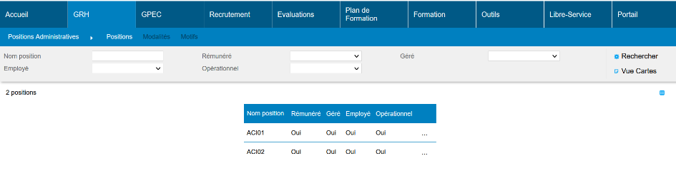

## EV05B : Ajout d'un bloc "Engagements différenciés" dans l'écran "GRH > Livrets individuels > Détails des livrets individuels > Situation Administrative" ainsi que des écrans de paramétrages dans le bloc "GRH / Administration > Engagements différenciés" [Mantis #5465]

Afin d’avoir accès aux écrans concernés par l’évolution, les rôles doivent être mis à jour (« Outils > Droits > Rôles > Accès Menu (GRH > Engagements Différenciés) et Actions objets > Carrières > Engagements Différenciés » :

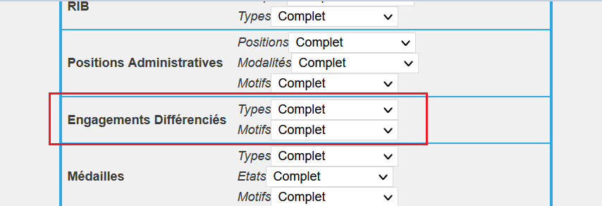

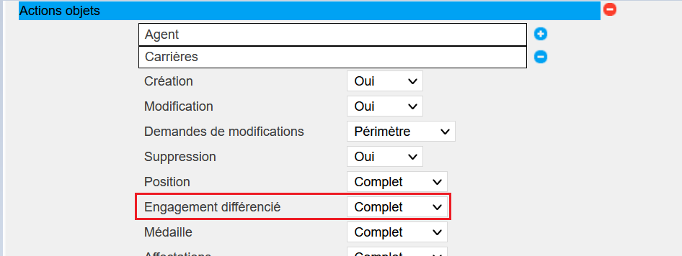

Nouvel écran « Situation administrative » disponible dans « GRH > Livrets Individuels > Détail des livrets individuels > Situation administrative. L’écran contient un bloc « Engagements Différenciés ».

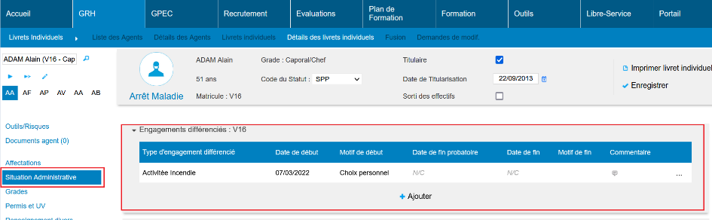

Les types et motifs sont paramétrables via « GRH > Administration > Engagement Différenciés » :

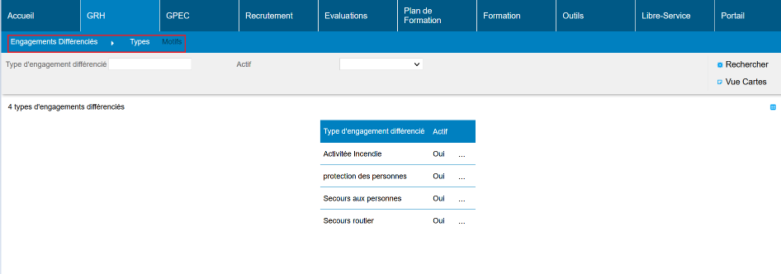

## EV05C : Ajout d'un bloc "Médailles" dans l'écran "GRH > Livrets individuels > Détails des livrets individuels > Situation Administrative" ainsi que des écrans de paramétrages dans le bloc "GRH / Administration > Médailles" [Mantis #5463]

Afin d’avoir accès aux écrans concernés par l’évolution, les rôles doivent être mis à jour (« Outils > Droits > Rôles > Accès Menu (GRH > Médailles) et Actions objets > Carrières > Médailles » :

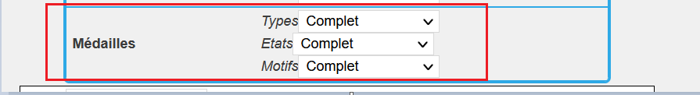

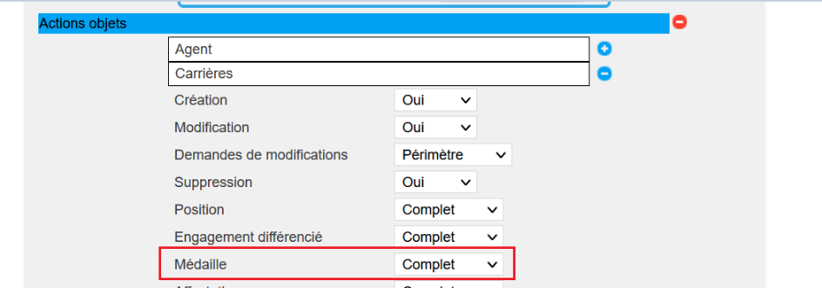

Nouvel écran « Situation administrative » disponible dans « GRH > Livrets Individuels > Détail des livrets individuels > Situation administrative. L’écran contient un bloc « Médailles ».

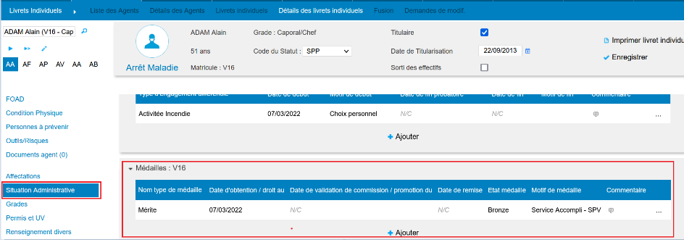

Les types, états et motifs des médailles sont paramétrables via « GRH > Administration > Médailles » :

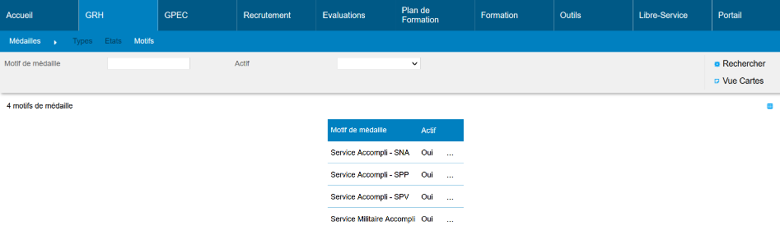

# Entretiens

## ET01 : Ajout d'une option "Occupant poste supérieur" dans la liste des options des étapes des processus dans l'écran "Evaluations > Evaluations > Processus > Ajouter une étape" [Mantis #5446]

Dans « Evaluation > Administration > Processus > Détail du processus > Ajouter une étape », il est à présent possible de sélectionner un répondant de type « Occupant poste supérieur ».

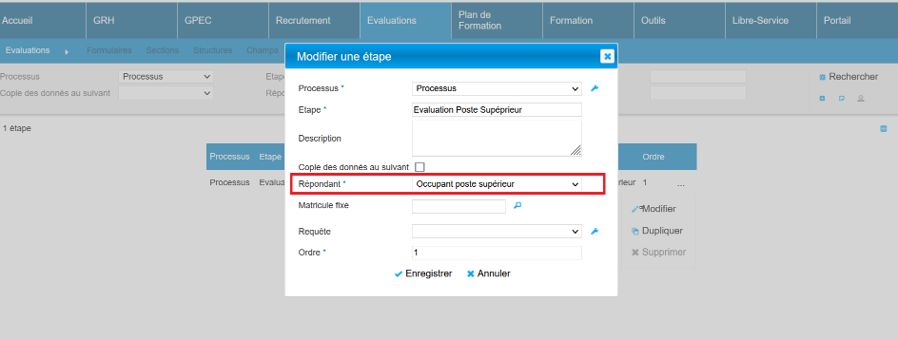

Le répondant l’agent qui occupe le poste supérieur (module GPEC) à celui de l’agent concerné par la campagne d’évaluation.

En cas d’occupation multiple du poste supérieur c’est le titulaire du poste supérieur (alerte chevauchement) qui sera nommé répondant, les autres seront délégataires.

## ET02 : L'écran "Evaluations > Evaluations > Campagnes" pourra dorénavant autoriser l'inscription d'un même agent sur des campagnes concurrentes [Mantis #5449]

Avant l’évolution, si un agent était sur une campagne fermée, il n’était pas possible de l’ajouter dans une campagne concurrente (agent non proposé dans la fonction « Ajouter »).

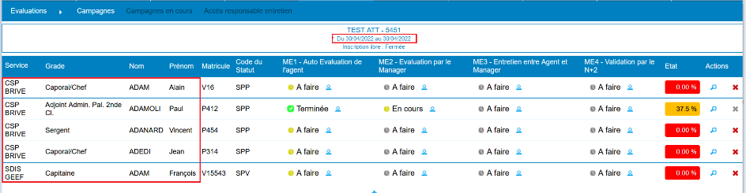

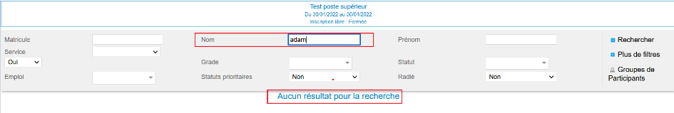

Après l’évolution, un agent peut être ajouté sur plusieurs campagnes concurrentes :

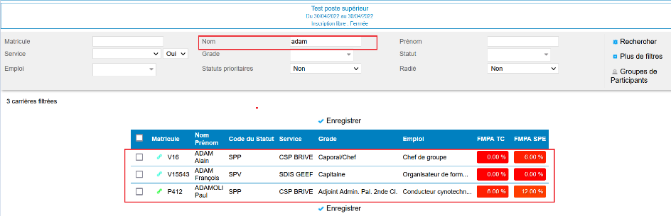

# Conventions Dispo SDIS-Employeur

## ED01 : Les filtres "matricule", "nom" et "prénom" des écrans "GRH > Indemnités" ne présumeront dorénavant plus d'un caractère joker (%) en début de chaîne de caractère - autrement dit : la recherche sera en "commence par" plutôt que "contient" [Mantis #5373]

Avant l’évolution, renseigner « a » dans le filtre nom ou prénom recherchait tous les noms ou prénoms contenant cette lettre. Le filtre cherchera désormais les noms ou prénom commençant par la lettre.

A noter : pour rechercher les noms, prénoms, ou matricule contenant une lettre ou un chiffre, il faut faire une recherche en ajoutant « % » au début de la saisie. Pour rechercher tous les prénoms contenant la lettre a il faudra donc chercher « %a » (sans les guillemets).

Avant l’évolution :

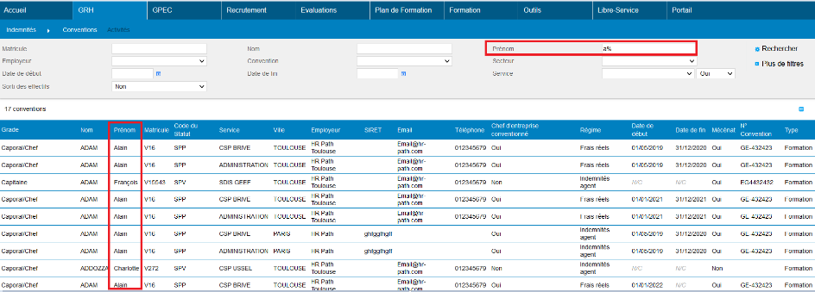

Après l’évolution :

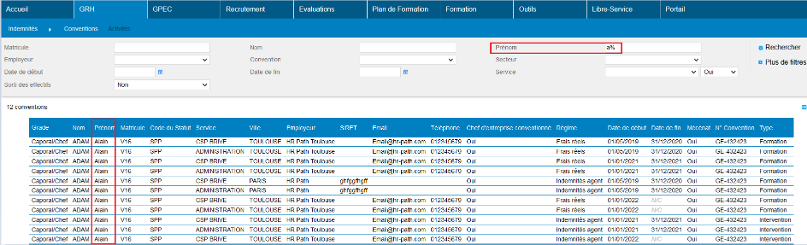

# Formation

## EF01A : L'écran "Formation > Coûts des Sessions > Bilan Financier" proposera dorénavant un filtre par propriété des formations appliquées aux sessions [Mantis #5341]

Avant l’évolution :

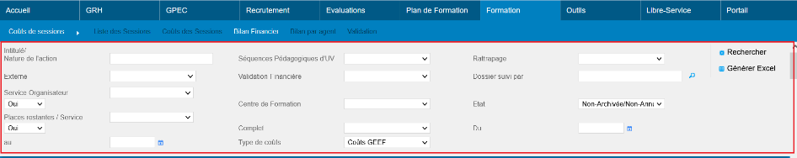

Après l’évolution :

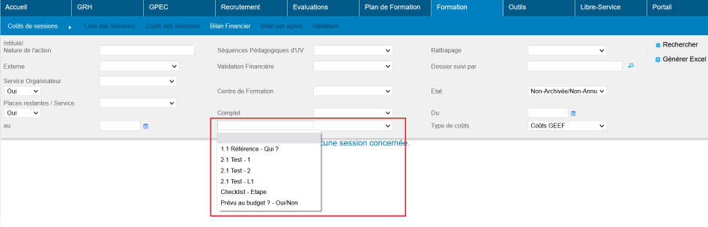

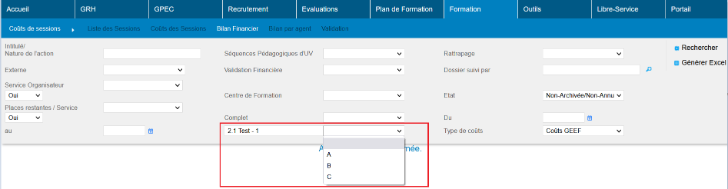

Le filtre permet de filtrer sur les propriétés (paramétrables dans « Formation > Administration > Propriété de formation »).

Le filtre de gauche permet de choisir le champ, et celui de droite le valeur.

## EF01B : L'intitulé de la session dans l'écran "Formation > Coûts des Sessions > Bilan Financier" sera dorénavant un lien vers le **détail** des sessions, en fonction des droits d'accès de l'utilisateur [Mantis #5106]

Avant l’évolution :

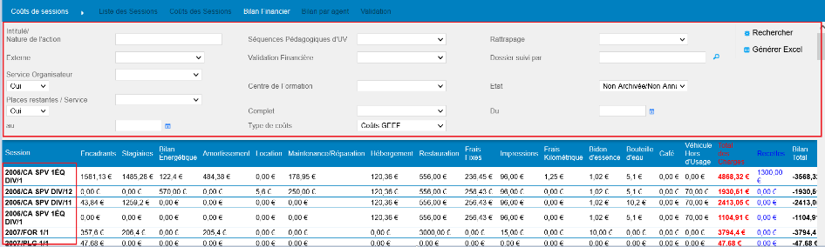

Après l’évolution :

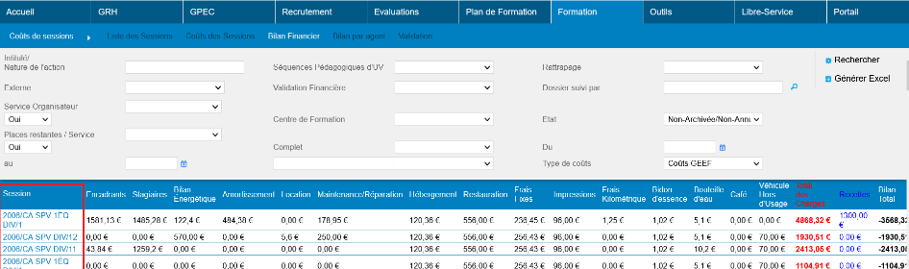

## EF01C : L'écran "Formation > Sessions > Liste des sessions" proposera dorénavant un filtre "Séquences de FMPA" [Mantis #5422]

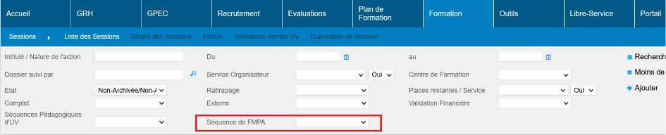

## EF01D : Passage en mode "harmonisé" du bloc filtre de l'écran "Formation > Sessions > Liste des sessions" - ceci appliquera le bouton "plus de filtre" dans le bloc de filtre et les filtres ont été réordonnés à cette occasion [Mantis #5422]

Certains filtres ont été réordonné, par exemple les sélections de date « Du » et « Au » sont à présent sur la première ligne.

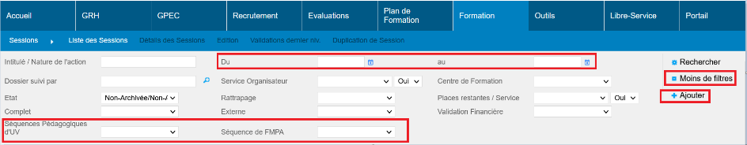

(Poisson d’avril : contrairement à cette capture, le bouton « Ajouter » est bien en bas à droite de la page 😉)

## EF02 : La mention de la date du jury a été revue dans les PV de stage avec le paramètre "Feuilles de présence - modèle" à la valeur "19" [Mantis #5220]

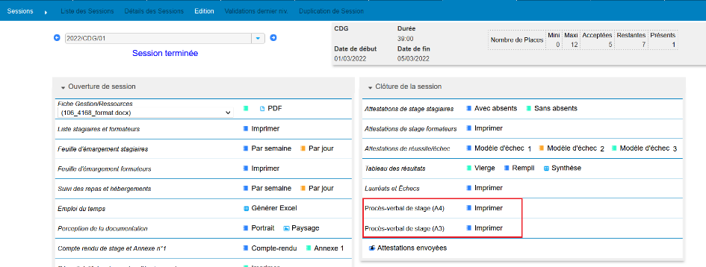

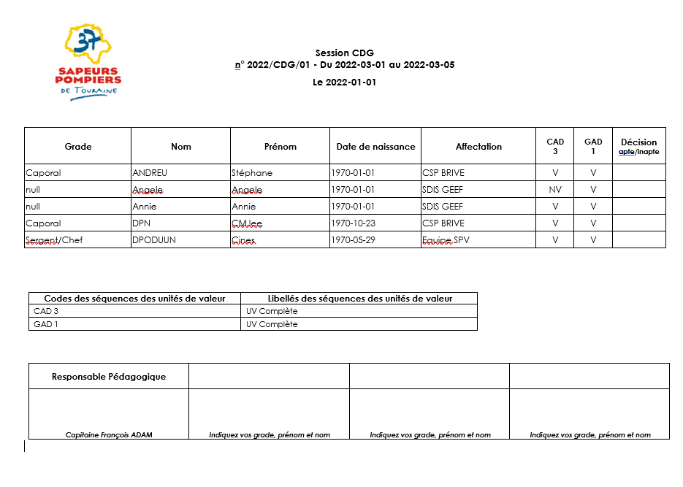

## EF03 : Les indemnités de FMPA sur centre seront dorénavant proposée à "00:00" (0 heure) si l'agent a été marqué "sur garde" avec le paramètre "Feuilles de présence - modèle" à la valeur "95" [Mantis #5220]

La variable « Outil > Paramètres > Variables > FMA - Séances - Case à cocher "Garde" » doit être à « OUI », et le paramètre « Outil > Paramètres > Paramètres > Feuilles de présence » sur « 95 ».

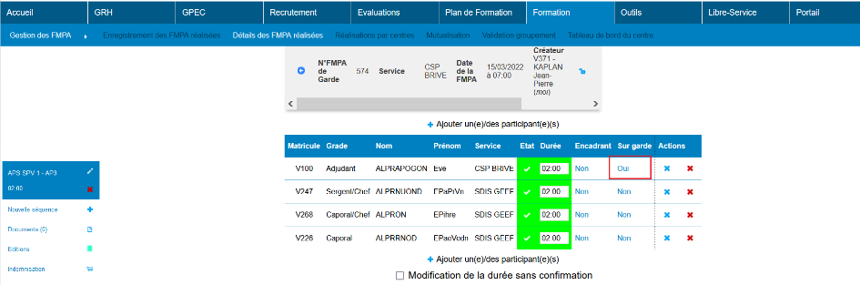

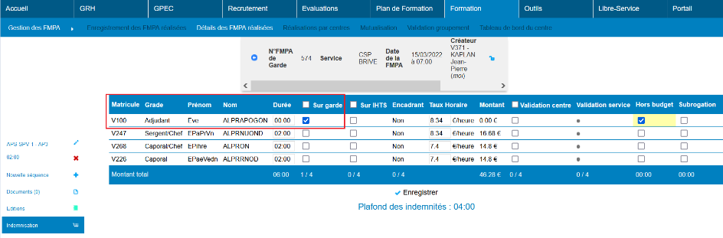

## EF04A : Le verrouillage/déverrouillage d'une séance de FMPA entrainera dorénavant le verrouillage/déverrouillage de toutes ses séances connectées lorsque la variable "FMA - Séance mono-séquence" est sur la valeur "OUI" [Mantis #2919]

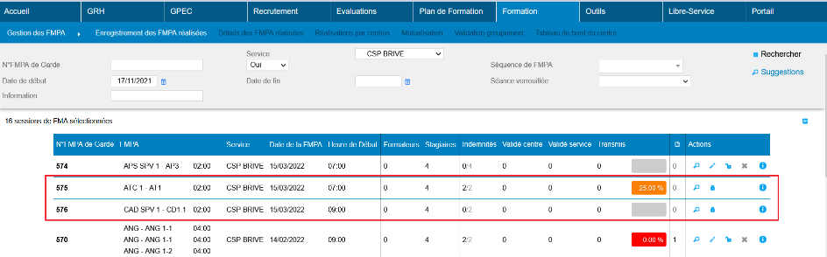

## EF04B : Le filtre "N°Planning" de l'écran "Formation > Gestion des FMPA > Validation Groupement" affichera dorénavant les indemnités de la séance demandée ainsi que celles de toutes ses séances connectées lorsque la variable "FMA - Séance mono-séquence" est sur la valeur "OUI" - nécessite que la variable "FMA - Séances - Affichage Identifiant Technique" soit paramétrée [Mantis #2919]

Le filtre « N° Planning » peut également s’appeler « N° FMPA de Garde ».

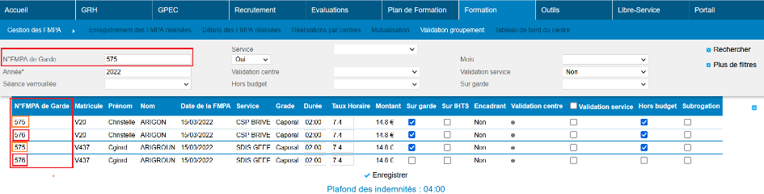

## EF04C : L'écran "Formation > Gestion des FMPA > Détails des FMPA réalisées > Indemnités" affichera dorénavant les indemnités de la séance visualisée ainsi que celles de toutes ses séances connectées lorsque la variable "FMA - Séance mono-séquence" est sur la valeur "OUI" [Mantis #2919]

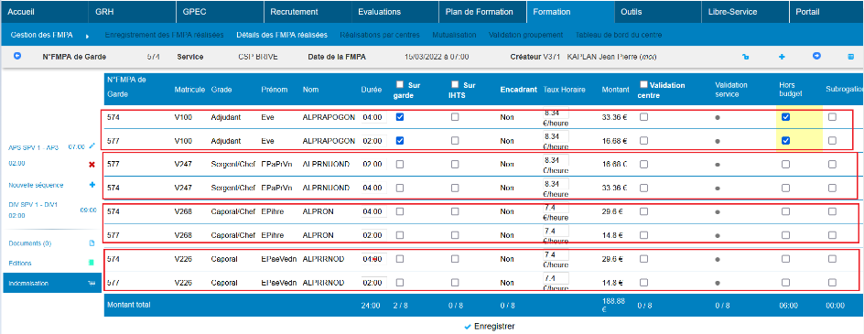

## EF05 : Légère revue graphique de l'écran "GRH > Formateurs > Liste des formateurs" afin de découper plus visuellement les capacités de formation [Mantis #5421]

Avant l’évolution :

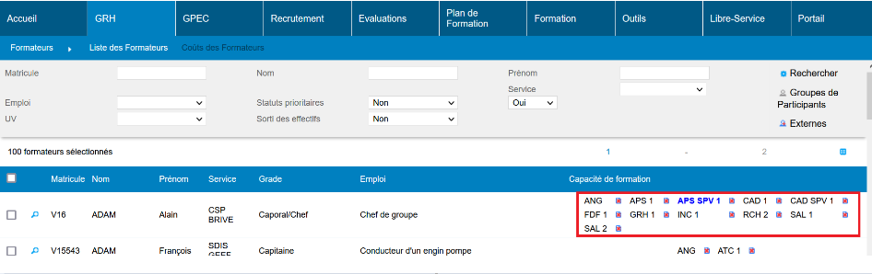

Après l’évolution :

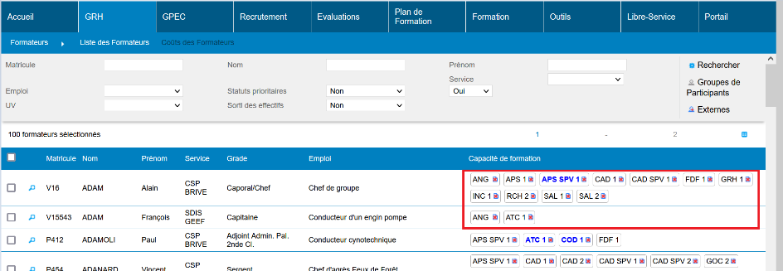

(Voir aussi EF07A à EF07D)

## EF06 : Modification de la présentation des fiches d'émargements et du tableau des résultats avec le paramètre "Feuilles de présence - Modèle" sur la valeur "68" [Mantis #5381]

Les modèles de documents ont été modifiés selon les modèles transmis par le SDIS 68.

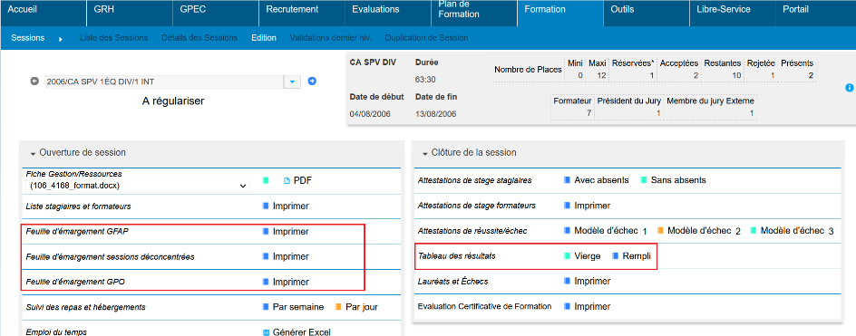

## EF07 : Le nombre de formateurs ne sera dorénavant plus coloré dans la liste des sessions en fonction du remplissage des postes prévus avec le paramètre "Feuilles de présence - Modèle" sur la valeur "69" [Mantis #5380]

Avec le paramètre « Feuilles de présence – Modèle » sur une autre valeur que « 69 » :

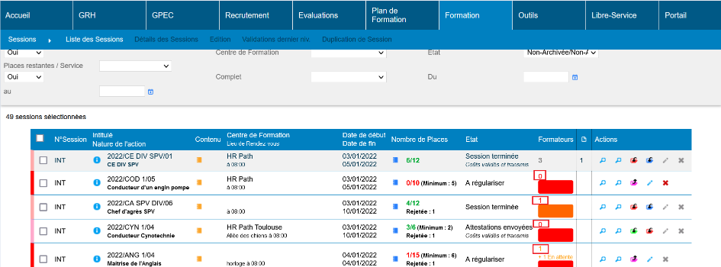

Avec le paramètre « Feuilles de présence – Modèle » sur la valeur « 69 » :

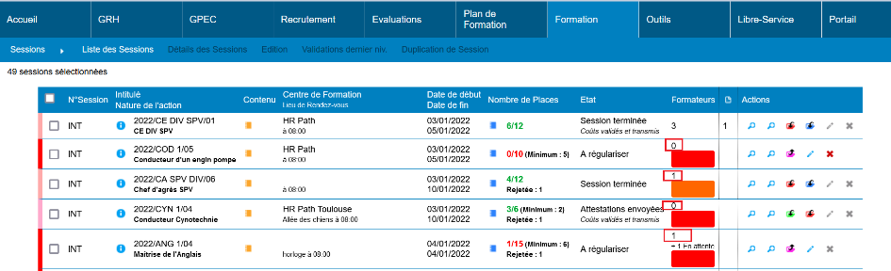

## EF08 : Les prérequis "emplois" sur les stages et sessions admettront dorénavant un mode "actif = exclusion" permettant d'interdire l'inscription aux agents actifs dans un emploi incompatible [Mantis #4483]

Dans « Formation > Stages > Détails des stages > Prérequis » et « Formation > Sessions > Détails des sessions > Prérequis », une exclusion peut être saisie dans le prérequis Emplois. Si un emploi est sélectionné et « Exclusion » renseigné dans le champ « Actif », alors les agents possédant l’emploi ne pourront pas postuler à la session, et n’apparaîtrons pas dans la liste des agents éligibles aux stages.

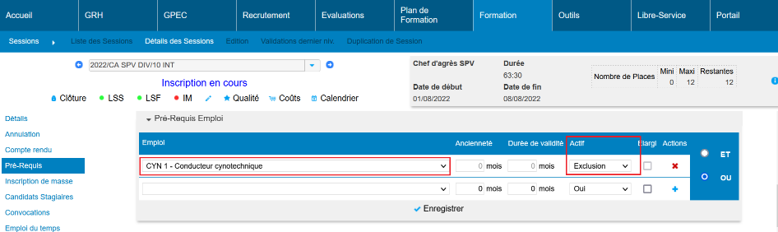

Par exemple, il sera ainsi possible d’interdire les formations SAL aux agents actifs en USAR.

## EF09 : L'écran "Formation > Sessions > Edition" affichera dorénavant deux boutons supplémentaires permettant d'imprimer le procès-verbal pour les agents externes avec le paramètre "Feuilles de présence - Modèle" sur la valeur "19" [Mantis #5220]

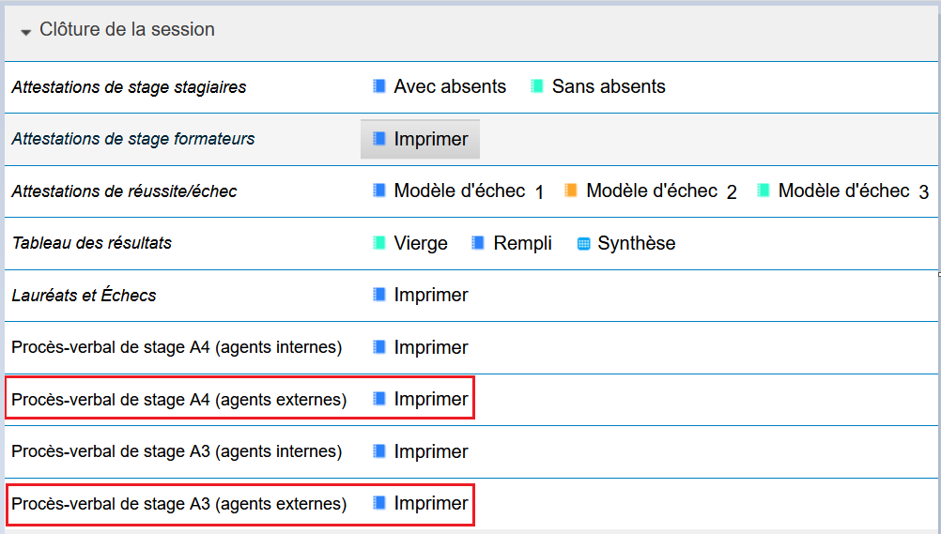

## EF10 : L'écran "Formation > Sessions > Edition" affichera dorénavant deux boutons supplémentaires permettant d'imprimer la convocation pour les agents internes et externes avec le paramètre "Feuilles de présence - Modèle" sur la valeur "19" [Mantis #5223]

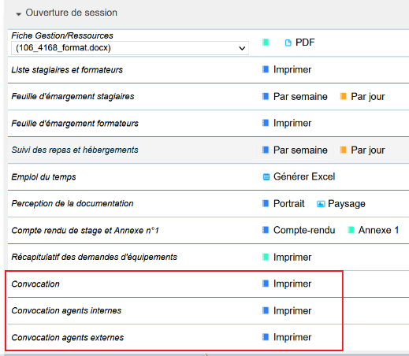

## EF11 : Les modèles de questionnaires qualité admettront dorénavant un marqueur "Compte dans le calendrier (PDF)" permettant d'inclure/exclure ces réponses du taux de satisfactions dans le calendrier pouvant être extrait au format PDF [Mantis #5474]

Nouveau Marqueur "Compte dans le calendrier (PDF)" dans « Formation > Administration > Qualité – Formation > Modèles de questionnaires » avec la possibilité de sélectionner si oui ou non les réponses du questionnaire doivent être prises en compte dans l’export du catalogue de formations.

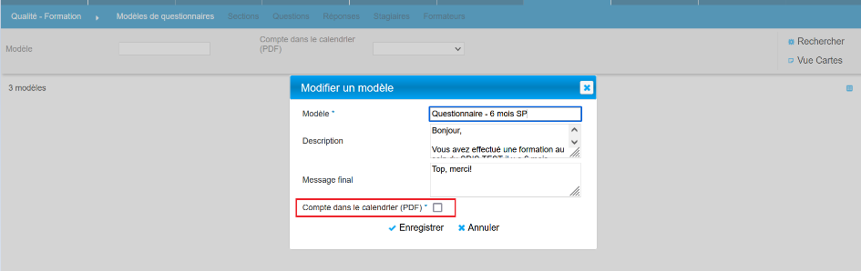

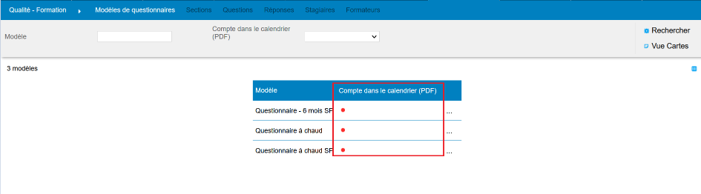

Prise en compte ou non réponses dans taux de satisfactions dans le calendrier pouvant être extrait au format PDF :

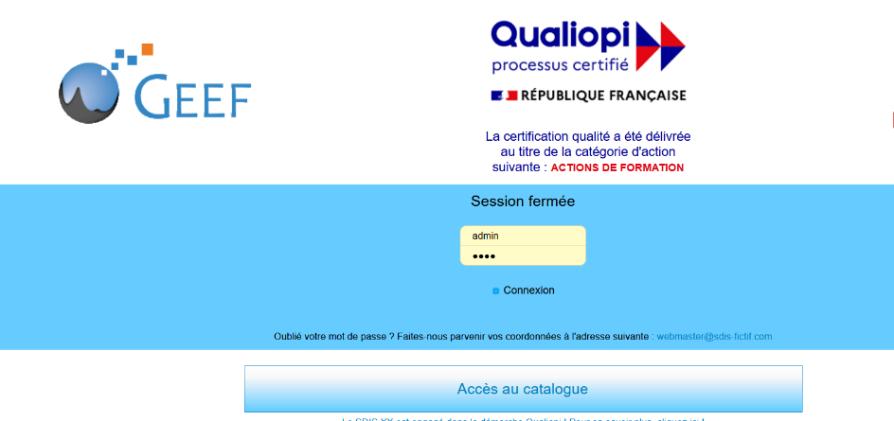

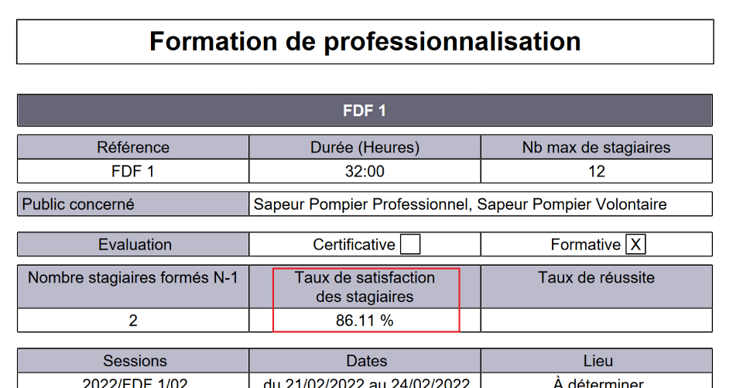

## EF12 : Le prix du repas dans le bon de commande SDIS 35 est dorénavant fixé à 13 euros au lieu de 12 [Mantis #5491]

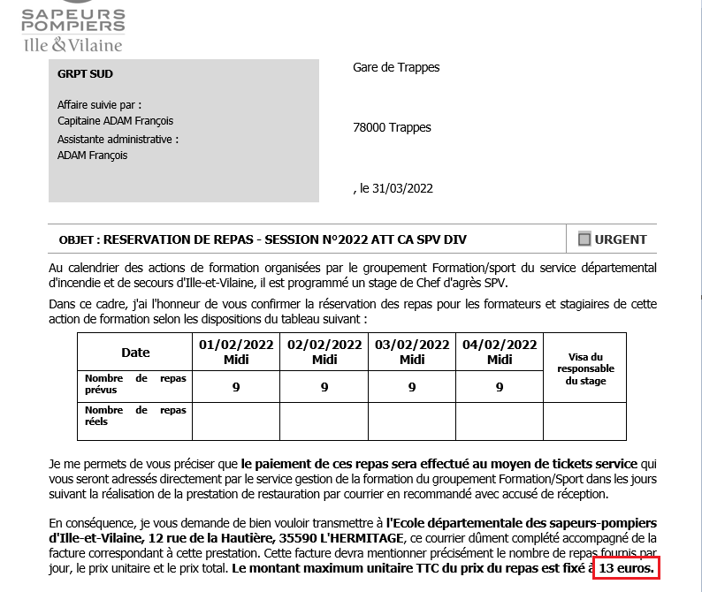

## EF13A : Le filtre "type de repas" de l'écran "Formation > Logistique > Repas" permettra dorénavant de sélectionner plusieurs types [Mantis #5069]

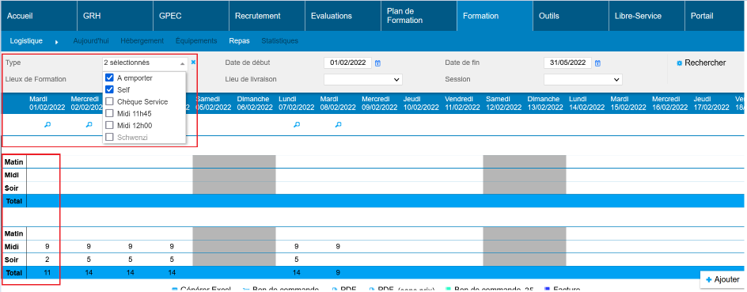

## EF13B : L'écran "Formation > Logistique > Repas" proposera dorénavant un export PDF "sans prix" en plus de l'export PDF existant [Mantis #5069]

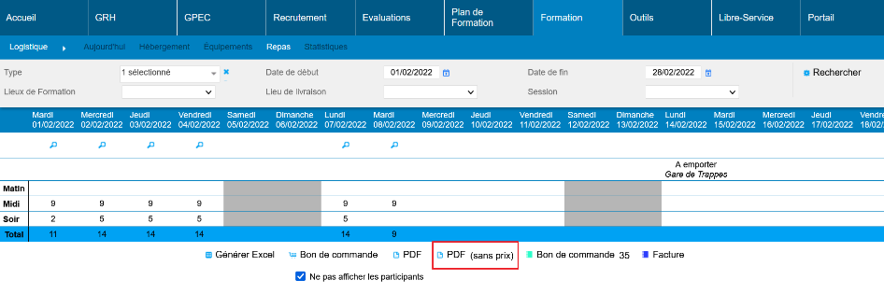

Ce bouton n’est affiché que si des repas sont commandés pour la période filtrée.

## EF14 : Suite à l'ajout d'un candidat-formateur via l'écran "Formation > Sessions > Détails > Intervenants" ou "Formation > Candidatures > Formateurs", si la variable "Libre-service - Périodes d'animations" est sur la valeur "DEMANDEE" et qu'aucun courriel (notification) manuel n'est généré par cette action, alors l'utilisateur sera invité à renseigner les périodes d'animations du candidat-formateur nouvellement inscrit comme s'il avait cliqué sur le bouton "préciser période d'animation" [Mantis #3549]

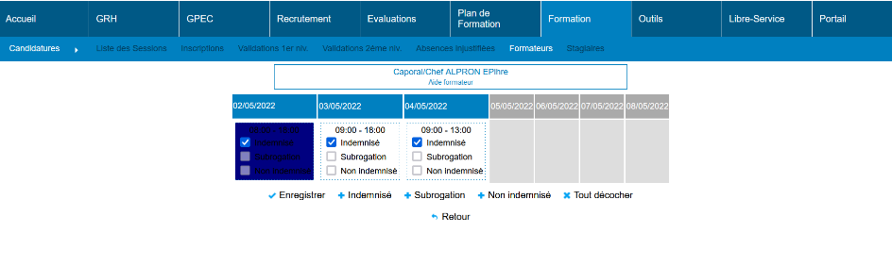

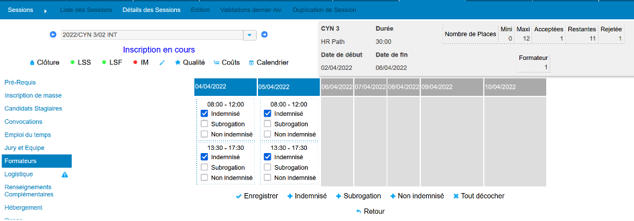

## EF15 : Lors de la validation des FMPA dans l'écran "Formation > Sessions > Détails > Validation UV/FMPA", repasser un agent d'un état "absent" ou "échec" à un état "valide" rétablira la durée théorique de validation de la séquence au lieu de laisser "00:00" [Mantis #5509]

Avant l’évolution :

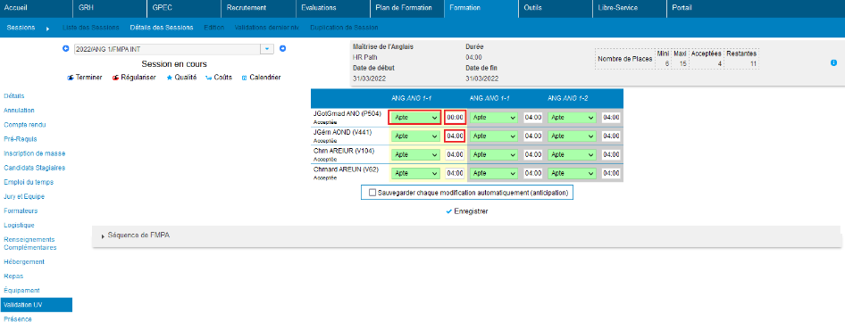

Après l’évolution :

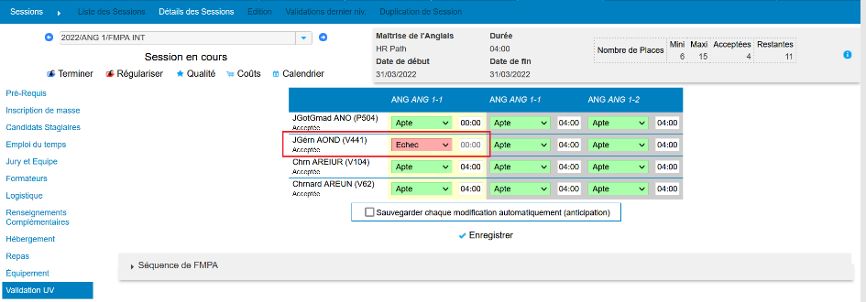

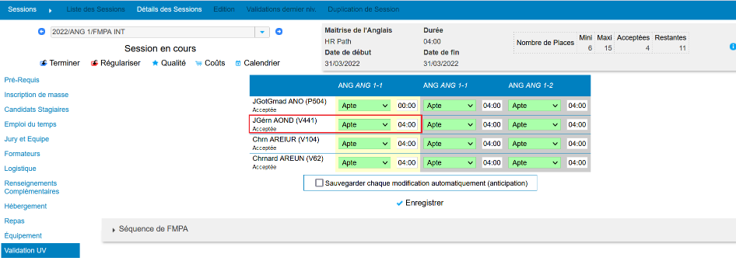

## EF16 : Modification de la mise en page de la feuille d'émargement stagiaire avec le paramètre "Feuilles de présence - Modèle" sur la valeur 38 [Mantis #5400]

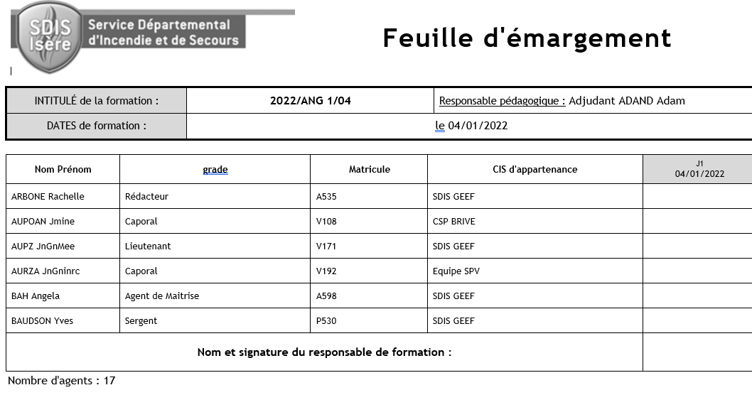

## EF17 : L'écran "Libre-Service > Candidatures > Stagiaires" n'affichera dorénavant plus que le nom du service dans la liste de choix lorsque l'agent postule plutôt que l'arborescence complète [Mantis #5520]

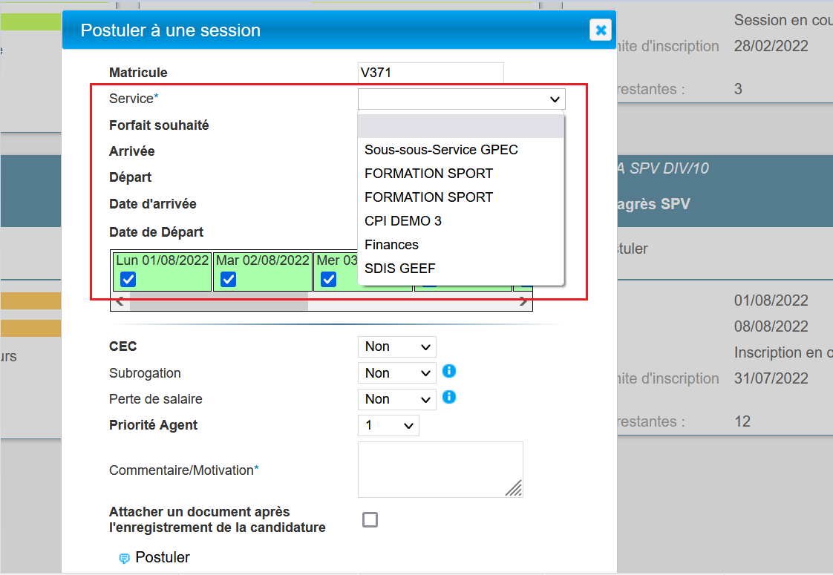

## EF18 : Ajout de la balise <FMT_GROUP_BY_CENTRE/> dans les courriers libres et fiches gestion/ressources permettant d'ordonner les formateurs en fonction de leur affectation [Mantis #5531]

Si les balises « _FMT » sont utilisés dans un document, alors ajouter la balise <FMT_GROUP_BY_CENTRE/> dans le document permettra d’ordonner les formateurs en fonction de leur centre.

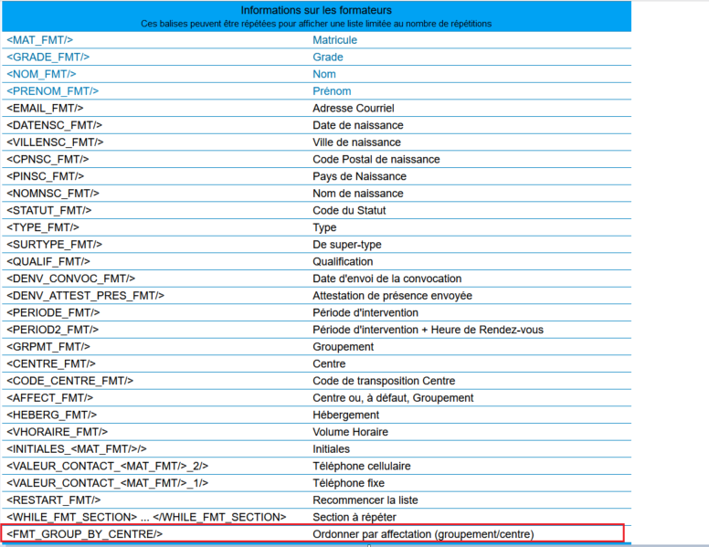

## EF19 : L'écran "Libre-Service > Candidatures > Stagiaires" affichera dorénavant également le nombre d'agents non-rejetés (sous le terme "inscrits") aux sessions [Mantis #5105]

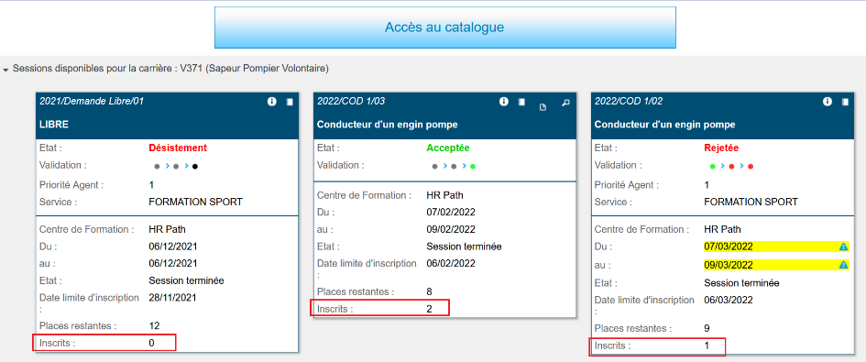

## EF20 : Modification du PV de stage avec le paramètre "Feuilles de présence - Modèle" sur la valeur "91" [Mantis #5533]

Formateurs : taux à 120 au lieu de 100 si le formateur a un statut SPV.

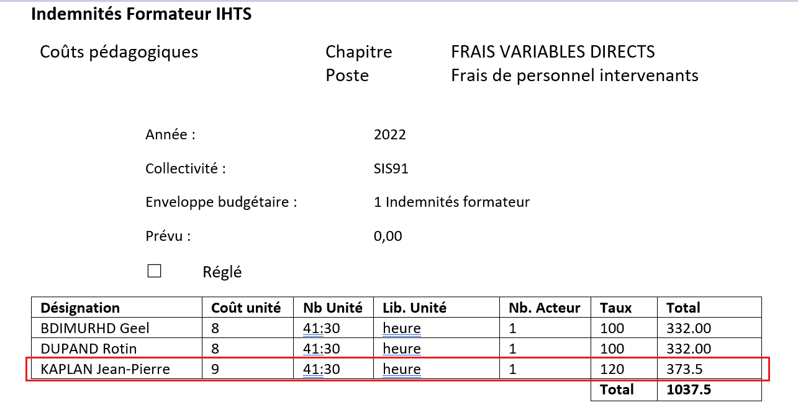

UV Validée : Le nom des agents apparaît une seule fois avec en dessous le nom des UV validées ou en échec.

Les agents en échec apparaissent à présent dans le PV.

Les agents apparaissent par ordre alphabétique.

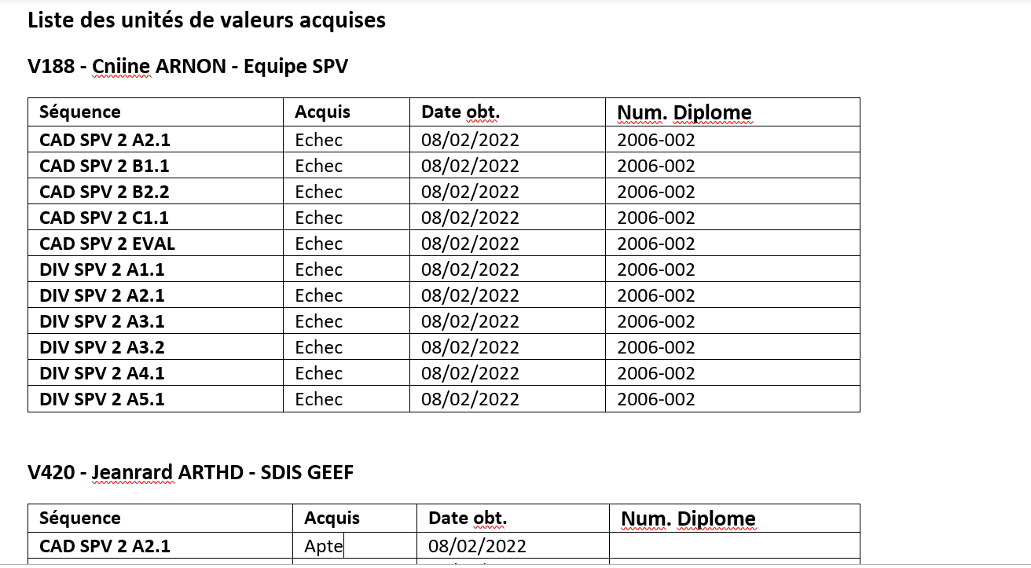

## EF21 : Le filtre "date de début" des écrans "Plan de Formation > Effectifs" sera dorénavant intitulé "date d'application" [Pas de Mantis]

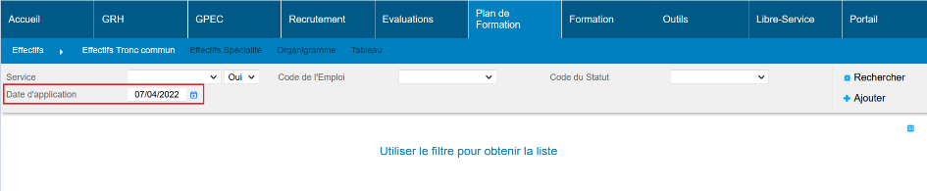

## CF01 : Les balises "Logo du SDIS" et "Hébergement par agent" sont désormais fonctionnelles lors de l'export sur l'écran "Formation > Sessions > Détails des sessions > Hébergement" [Mantis #5326]

Le document est paramétrable dans Outils > Administration > Modèles > Lettres > Hébergement : mise à disposition ».

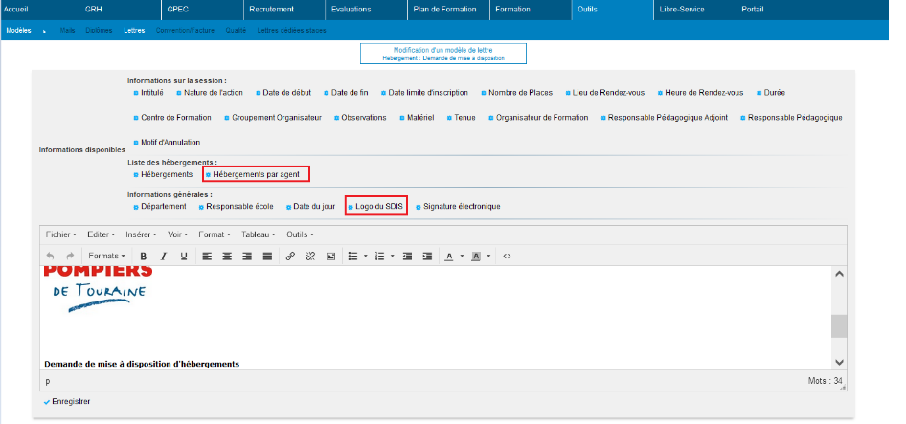

L’export est disponible en cliquant sur l’icône « imprimante » à côté du bouton « Enregistrer » dans "Formation > Sessions > Détails des sessions > Hébergement".

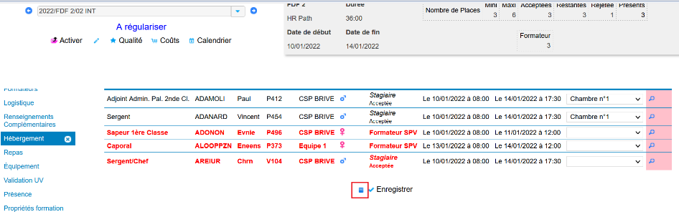

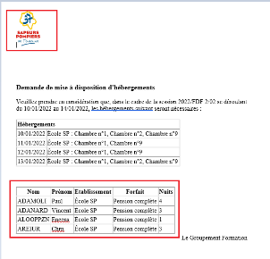

A noter s’il n'y a pas d'hébergement de saisie pour les agents, les balises liées à l'hébergement ne fonctionneront pas. Elles ne fonctionnent que si des hébergements sont réservés.

## CF02 : Correction du format des dates et du logo du procès-verbal et de la convocation de stage dans l'écran "Formation > Sessions > Edition" avec le paramètre "Feuilles de présence - Modèle" sur la valeur "19" [Mantis #5220 et #5223]



## CF03 : Correction des traductions "Position (S/C/H/G*)" et "Position : (S)ubrogation, (C)ongés, Service (H)ors Rang" sur la feuille d'émargement dans l'écran "Formation > Sessions > Edition" avec le paramètre "Feuilles de présence - Modèle" sur la valeur "40" [Mantis #5511]

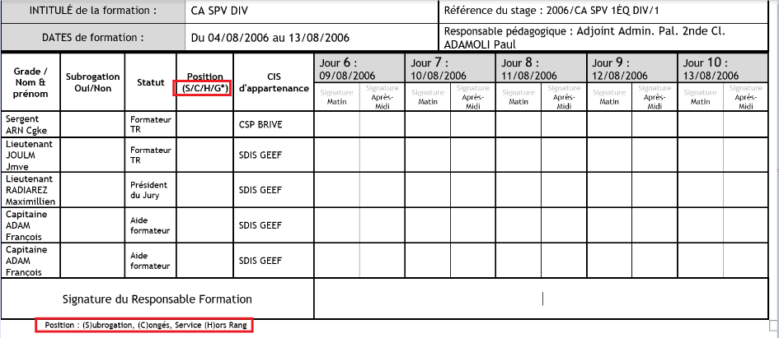

# Formation - Commercialisation

## EC01 : Le champ "Client" sera dorénavant en première position dans la liste des devis afin de simplifier la recherche [Mantis #5399]

Avant la modification :

Le filtre client était disponible en cliquant sur « Plus de filtre ».

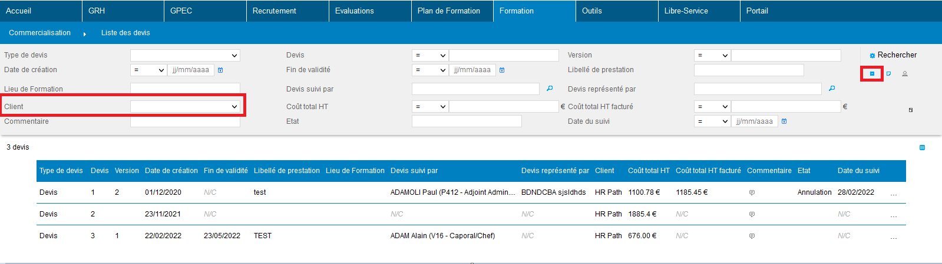

Après la modification :

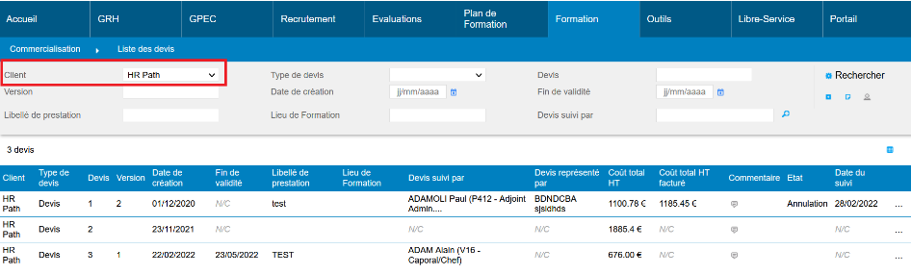

## EC02 : Lors de la création d'un devis, la date de création sera dorénavant automatiquement alimentée avec la date du jour et la date de fin de validité avec la date du jour + 2 mois [Mantis #5405]

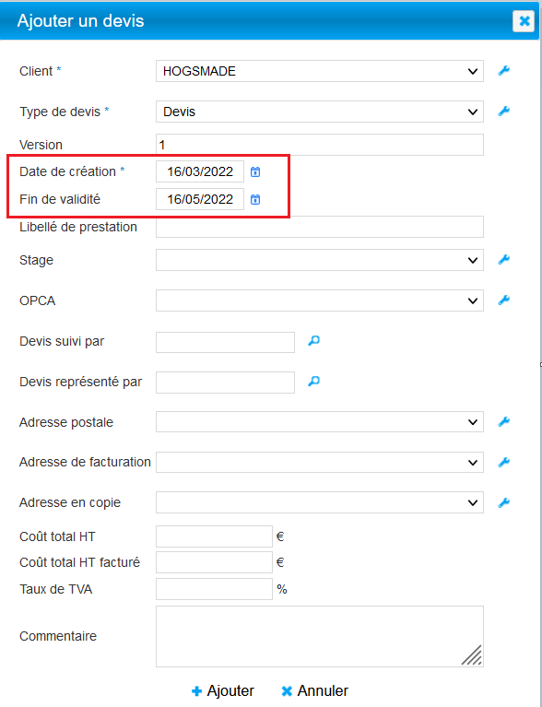

## EC03A : Ajout d'un champ "adresse e-mail (adresse)" dans les adresses des tiers [Mantis #5402]

Un nouveau champ « Adresse e-mail (adresse) a été ajoutée dans « Formation > Administration > Commercialisation > Tiers > Détails > Adresse ».

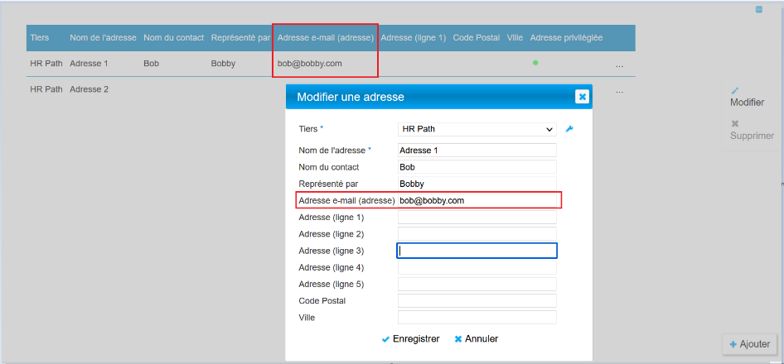

## EC03B : Ajout d'un champ "représenté par" (texte libre, maximum 80 caractères) dans les adresses des tiers [Mantis #5408]

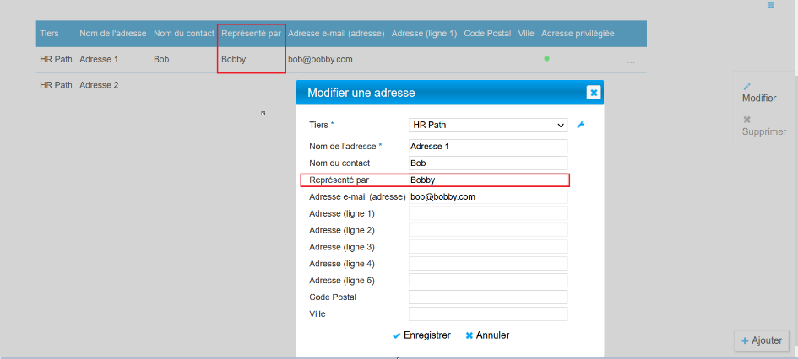

## EC04 : Ajout d'un champ "coefficient" sur les options des devis permettant de multiplier la quantité (ex : 30 nuitées pour 5 personnes = 150 nuitées) [Mantis #5527 et #5034]

Dans « Formation > Commercialisation > Liste des devis > options sélectionnées », un nouveau champs « Coefficient » a été ajouté.

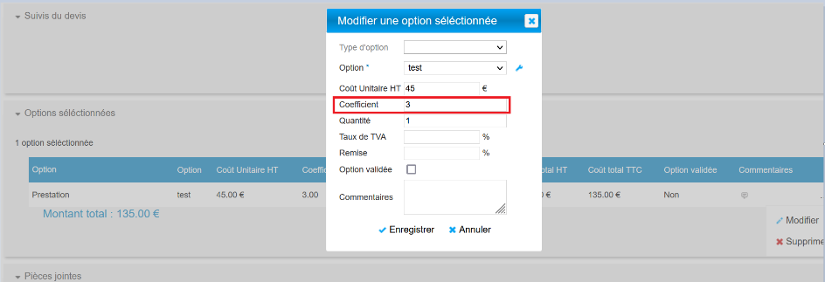

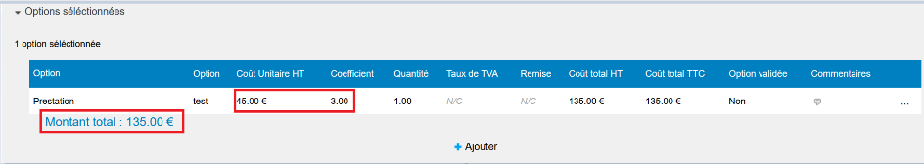

# Outils

## EO01 : L'écran "Outils > Audits > Journaux serveur" devrait dorénavant être en ordre alphabétique également sur les serveurs Linux [Mantis #5371]

Avant évolution :

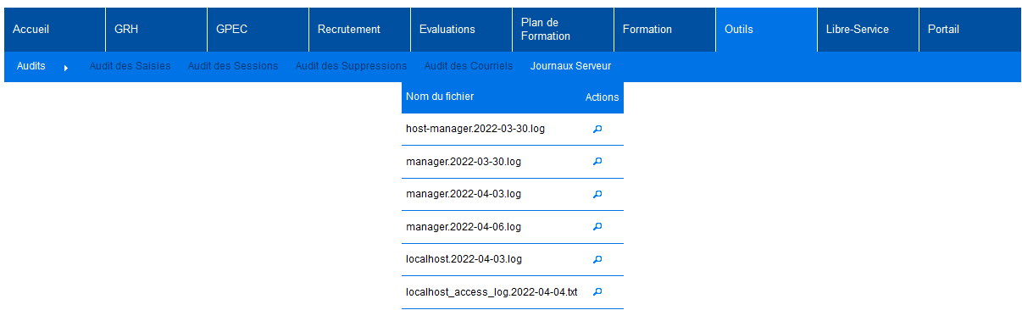

Après évolution :

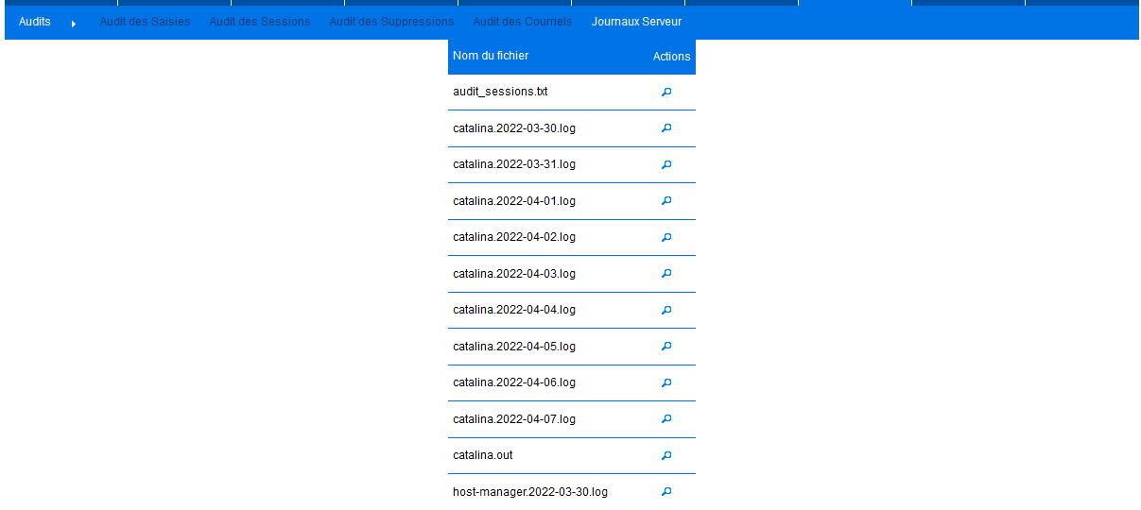

## EO02 : L'écran "Outils > Requêteur > Création de requête > Tables" affichera dorénavant un résumé des impacts de la suppression d'une table [Mantis #5364]

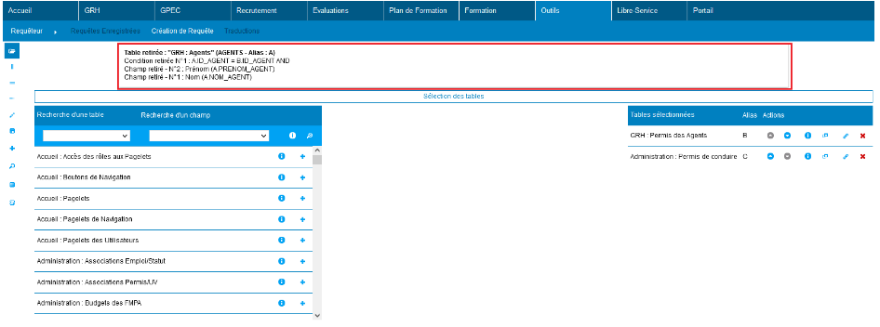

Le résumé peut paraitre être en ordre inverse, cependant le requêteur fonctionne ainsi.

## EO03 : L'interface automatique entrante XML admettra dorénavant un nouveau type de fichier "BesoinsIndividuels" permettant d'interfacer en entrée des voeux de formation saisis dans un outil tiers vers le plan de formation de GEEF [Mantis #5159]

Les vœux de formation importés par le fichier "BesoinsIndividuels" via l’interface entrante XML seront disponibles dans « Plan de Formation > Besoins Individuels > Validation 1er niveau ».

L’accompagnement à la mise en œuvre de cette interface peut être soumise à facturation.

## EO04 : L'écran "Outils > Modèles > Courriels" proposera dorénavant un filtre "Filtre/Champs" permettant de filtrer la liste des champs de l'édition d'un modèle de mail [Mantis #5337]

Le nouveau filtre « Filtre/Champs » permet de préfiltrer sur les catégories de champs.

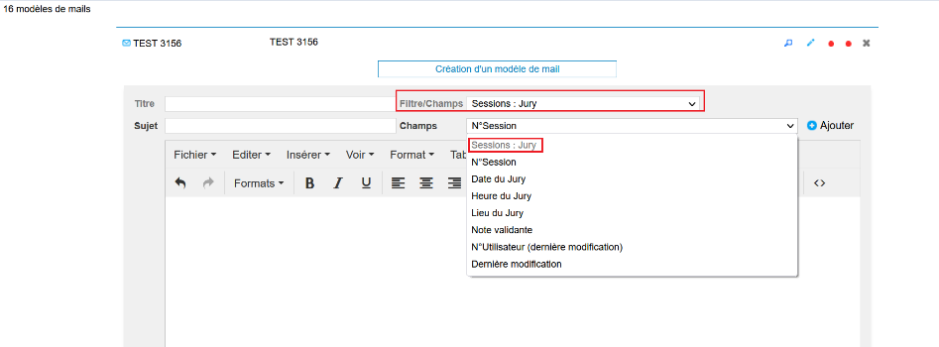

## EO05 : Le feu rouge/vert dans l'écran "Outils > Modèles > Lettre" portera dorénavant le titre "Editions", à plus juste titre, plutôt que "Courrier Libre" [Mantis #5424]

Dans les versions antérieures, le feu état titré « Courriers libres ». Il a été renommé en « Editions ».

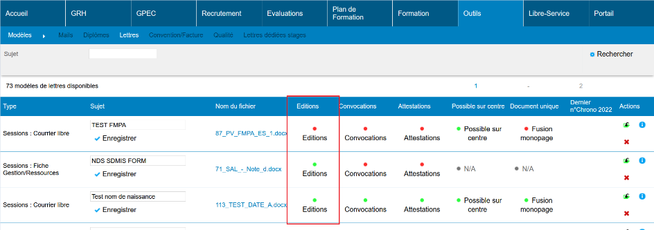

## EO06 : L'écran "Outils > Aide en ligne > Menu" permettra dorénavant de renommer également les blocs [Mantis #5426]

Il est à présent possible de modifier le titre d’un bloc via Outils > Administration > Aide en ligne > Changer les titres du menu ».

Titre d’origine :

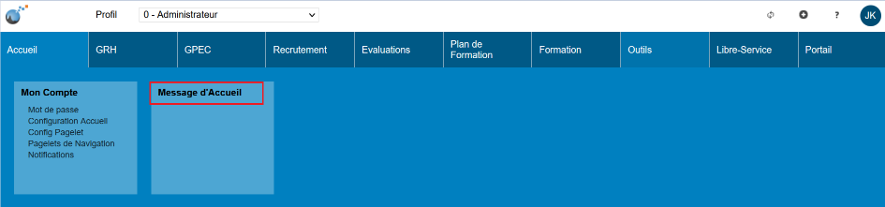

Rechercher le bloc via le filtre « Titre de l’entrée » (titre actuel du bloc) ou « Lien de l’entrée » (lien vers la page concernée) ou directement dans la liste. Sur l’entrée concernée cliquer sur « … » > Modifier et renseigner le titre de son choix puis cliquer sur enregistrer.

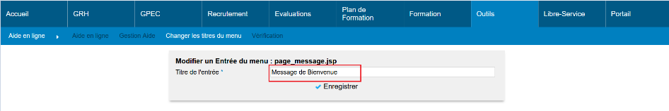

A noter : pour que la modification soit visible il faut soit changer de profil, soit se déconnecter puis se reconnecter.

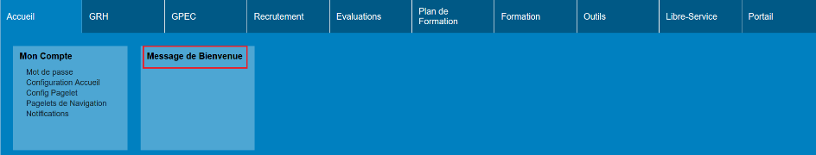

## EO07 : Inversion de la règle de date de fin de suspension pour les SPV pour l'extracteur de données Eksaé en modèle de données 07 [Mantis #5459]

Point technique – aucune illustration possible.

## EO08 : Alteration de l'interprétation des codes statuts dans le WebService entrante eSedit (wsDataSump) [Pas de Mantis]

Point technique – aucune illustration possible.

## EO09 : [En cours de développement] Ajouts de paramètres et d'écrans pour l'interfaçage avec des parapheurs éléctroniques à venir : iXBus et Pastell [Pas de Mantis]

Point technique – aucune illustration possible.

## EO10A : L'écran "Outils > Requêteur > Requêtes enregistrées" n'affichera dorénavant que la liste des dossiers avec une icône à gauche pour ouvrir chaque dossier - en cas de renommage ou déplacement d'une requête, toutes les requêtes du (nouveau) dossier de la requête seront affichées [Mantis #4518]

Pour afficher les requêtes d’un dossier, cliquer sur la flèche « > » pour ouvrir l’arborescence. Les sous-dossiers se trouvent dans les dossiers et peuvent également être déployés en cliquant sur la flèche.

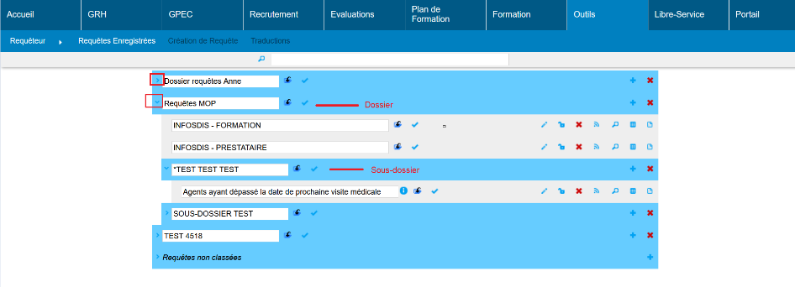

## EO10B : L'écran "Outils > Requêteur > Requêtes enregistrées" proposera dorénavant un filtre de recherche à la place du titre "Dossier/Requête" permettant d'afficher les requêtes en fonction de leur nom [Mantis #4518]

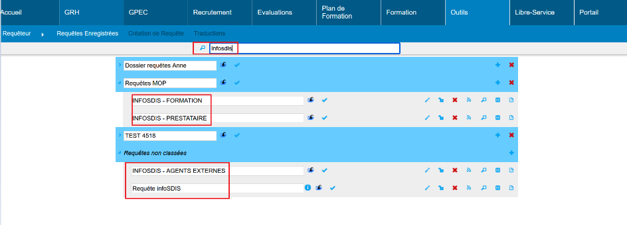

## EO11 : L'écran "Outils > Droits > Périmètres > Agents/Carrières" proposera dorénavant un bouton "Créer automatiquement les périmètres pour chaque service" permettant de créer automatiquement un périmètre pour chaque service actif qui n'aurait pas de périmètre unitaire (ne contenant que ce service) [Pas de Mantis]

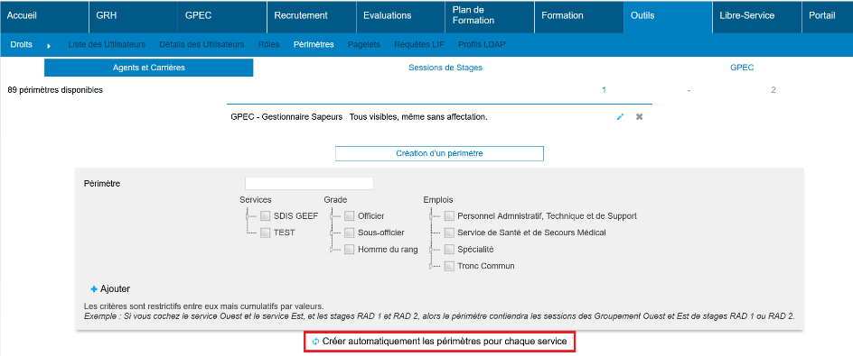

## EO12 : L'écran "Outils > Optimisation BD" proposera dorénavant un bouton de calcul des intervenants sur les UV par emploi permettant de relancer la mise à jour globale [Mantis #5512]

